

ЛЬВІВСЬКА ОБЛАСТЬ

НОВОРОЗДІЛЬСЬКА МІСЬКА РАДА

ВИКОНАВЧИЙ КОМІТЕТ

ПРОТОКОЛ № 11

засідання виконавчого комітету

від 30 червня 2017 року

Рішення від № 170 до 196

м. Новий Розділ

2017 рік



НОВОРОЗДІЛЬСЬКА МІСЬКА РАДА

ЛЬВІВСЬКОЇ ОБЛАСТІ

ВИКОНАВЧИЙ КОМІТЕТ

ПРОТОКОЛ № 11

засідання виконавчого комітету

м. Новий Розділ

вул. Грушевського, 24 30.06.17 р.

Засідання розпочалось о 14.10 год.

Засідання закінчилось о 16.00 год.

Секретар: Головко Н. В.

Присутні члени виконкому:

|  |  |  |  |
| --- | --- | --- | --- |
| 1 | Ганущак Стефанія Михайлівна | 9 | Пшик Микола Михайлович (прибув 15.00 год.) |
| 2 | Гребінь Андрій Васильович | 10 | Цюра Андрій Степанович |
| 3 | Кравець Ірина Дмитрівна | 11 | Шелудько Ольга Ярославівна |
| 4 | Крижанівський Володимир Петрович | 12 |  |
| 5 | Ільків Ігор Михайлович | 13 |  |
| 6 | Лепкий Мирослав Петрович | 14 |  |
| 7 | Мелешко Андрій Романович | 15 |  |
| 8 | Мельніков Анатолій Васильович |  |  |

Відсутні члени виконкому:

|  |  |
| --- | --- |
| 1. Семерак Степан Васильович | 2. |

Присутні депутати: Волчанський В.М. – депутат міської ради

Запрошені:

|  |  |
| --- | --- |
| Гілко Н.І. – гол. спец. відділу економіки та інвестицій | Шиманська Т.Ю.– нач. служби у справах дітей |
| Панчишин Г.Ю. – начальник відділу освіти | Щепний В.В. – нач. від. НС П та ОМР |
| Романів С.Я. – гол. спец. відділу КМ та приватизації | Пасемко Н.А. – нач. відділу КМ та приватизації |
| Яворський О.І. – гол. спец. відділу КМ та приватизації | Мельник І.П. – гол. спец. відділу будівництва, арх-ри та містобудування |

ЗАТВЕРДЖУЮ

Міський голова

(підпис) А.Р.Мелешко

19.06.17р.

ПОРЯДОК ДЕННИЙ ЗАСІДАННЯ ВИКОНКОМУ

№ 11 на 30 червня 2017 року 14.00 год.

|  |  |  |  |
| --- | --- | --- | --- |
| *№*  *з/п* | *Питання порядку денного* | *Доповідач* | *Дата*  *проведен- ня* |
|  | Про погодження програми соціально-економічного та культурного розвитку м. Новий Розділ на 2017 рік | Гілко Н.І. – гол. спец. відділу економіки та інвестицій | 30.06.17 |
|  | Про організацію проведення обліку дітей  та роботи щодо охоплення навчанням дітей  і підлітків шкільного віку | Панчишин Г.Ю. – начальник відділу освіти | 30.06.17 |
|  | Про захист прав дітей | Шиманська Т.Ю.– нач. служби у справах дітей | 30.06.17 |
|  | Про затвердження розпоряджень  міського голови | Мельніков А.В. – керуючий справами виконкому | 30.06.17 |
|  | Про внесення змін до міських цільових програм | Щепний В.В. – нач. від. НС П та ОМР  Пасемко Н.А. – нач. відділу КМ та приватизації | 30.06.17 |
|  | Про тимчасове встановлення нормативів  питаного водопостачання для споживачів  м. Новий Розділ в т.ч. і для населення міста | Пасемко Н.А. – нач. відділу КМ та приватизації | 30.06.17 |
|  | Про надання дозволу на списання  основних засобів Новороздільському НВК  ім. Володимира Труша | Пасемко Н.А. – нач. відділу КМ та приватизації | 30.06.17 |
|  | Про надання дозволу ФОП Григоращук Г.М.  на право тимчасового користування  окремими елементами благоустрою  комунальної власності | Гілко Н.І. – гол. спец. відділу економіки та інвестицій | 30.06.17 |
|  | Про розгляд листа завідувача Миколаївським  міськміжрайонним відділом ДУ „Львівський обласний лабораторний центр МОЗ України”  „Щодо організації та проведення гігієнічного навчання працівників декретованих контингентів” | Гілко Н.І. – гол. спец. відділу економіки та інвестицій | 30.06.17 |
|  | Про питання містобудування та архітектури | Мельник І.П. – гол. спец. відділу будівництва, арх-ри та містобудування | 30.06.17 |
|  | Про приватизацію комунального житлового фонду. | Романів С.Я. – гол. спец. відділу КМ та приватизації | 30.06.17 |
|  | Про надання дозволу на зміну договору  найму жилого приміщення | Романів С.Я. – гол. спец. відділу КМ та приватизації | 30.06.17 |
|  | Про надання в оренду нежитлових приміщень комунальної власності | Яворський О.І. – гол. спец. відділу КМ та приватизації | 30.06.17 |
|  | Про перенесення коштів  для оплати постачання модуля  «M.E.Doc» «Звітність» | Ганущак С.М. – заст. нач. фінансового управління | 30.06.17 |
|  | Різне | Мелешко А.Р. – міський голова | 30.06.17 |

Керуючий справами виконкому Анатолій Мельніков

Головуючий на засіданні Мелешко А.Р. відкрив засідання 30.06.17р,. 14.10 год., оголосив порядок денний, та вніс пропозицію затвердити порядок денний засідання виконкому

Голосували за затвердження порядку денного, доповнивши його проектом № 14 «Про перенесення коштів для оплати постачання модуля «М.Е.Doc» «Звітність».

за - 10

проти - 0

утримались - 0

не голосували - 0

Перейшли до розгляду питань по суті:

Слухали: Горак М.М.– гол. спец. відділу економіки та інвестицій

Голосували: за відкладення розгляду проекту № 1 «Про погодження Програми соціально-економічного та культурного розвитку м. Новий Розділ на 2017 рік.»

за - 9

проти - 0

утримались - 1

не голосували - 0

Рішення прийнято

Слухали: Панчишин Г.Ю. – начальника відділу освіти

Розглядали по проект № 2 «Про організацію проведення обліку дітей та роботи щодо охоплення навчанням дітей і підлітків шкільного віку»

за - 9

проти - 0

утримались - 0

не голосували - 1

Рішення прийнято.

Слухали: Шиманську Т.Ю.– нач. служби у справах дітей

Голосували: по проекту № 3 -1 «Про доцільність позбавлення батьківських прав К. відносно сина К.»

за - 9

проти - 0

утримались - 0

не голосували - 1

Рішення прийнято.

Голосували: по проекту № 3-2 «Про доцільність позбавлення батьківських прав Т. відносно сина Т. 03.08.**** р.н.»

за - 9

проти - 0

утримались - 0

не голосували - 1

Рішення прийнято.

Голосували: по проекту № 3-3 «Про доцільність позбавлення батьківських прав Ч. відносно доньки Л.»

за - 9

проти - 0

утримались - 0

не голосували - 1

Рішення прийнято.

Голосували: по проекту № 3 -4 «Про передачу Г. 01.07.**** р.н., Г., 10.06.**** р.н. для подальшого виховання їх матері Г.»

за - 8

проти - 0

утримались - 1

не голосували - 1

Рішення прийнято.

Голосували: по проекту № 3 -5 «Про надання дозволу на реєстрацію місця проживання Я., 14.02.**** р.н. без згоди батька Г.»

за - 9

проти - 0

утримались - 0

не голосували - 1

Рішення прийнято.

Голосували: по проекту № 3 -6 «Про надання дозволу на укладення договору купівлі-продажу (відчуження) квартири №** по вул. В. Чорновола, **»

за - 9

проти - 0

утримались - 0

не голосували - 1

Рішення прийнято.

Голосували: по проекту № 3 -7 «Про надання дозволу на укладення договору купівлі-продажу (відчуження) квартири №** по пр. Шевченка **»

за - 9

проти - 0

утримались - 0

не голосували - 1

Рішення прийнято.

Слухали: Мельнікова А.В. – керуючого справами виконкому

Голосували: по проекту № 4-1 «Про затвердження розпорядження міського голови»

за - 10

проти - 0

утримались - 0

не голосували - 0

Рішення прийнято.

Слухали: Пасемко Н.А. – начальник відділу КМ та приватизації

Голосували: по проекту № 4-2 «Про затвердження розпоряджень міського голови»

за - 10

проти - 0

утримались - 0

не голосували - 0

Рішення прийнято.

*На засідання прибув член виконкому Пшик М.М.*

Слухали: Щепного В.В. – нач. від. НС П та ОМР

Голосували: по проекту № 5-1 «Про погодження «Програми щодо захисту населення і територій від надзвичайних ситуацій техногенного та природного характеру в місті Новий Розділ на 2017 рік, прогноз на 2018-2019 роки»»

за - 11

проти - 0

утримались - 0

не голосували - 0

Рішення прийнято.

Слухали: Пасемко Н.А. – нач. відділу КМ та приватизації

Голосували: по проекту № 5-2 «Про погодження внесення змін до Програми благоустрій м. Новий Розділ на 2017р. та прогноз на 2018-2019рр.»

за - 10

проти - 0

утримались - 1

не голосували - 0

Рішення прийнято.

Голосували: по проекту № 5-3 «Про погодження внесення змін до Програми благоустрій м. Новий Розділ на 2017р. та прогноз на 2018-2019рр .»

за - 11

проти - 0

утримались - 0

не голосували - 0

Рішення прийнято.

Слухали: Пасемко Н.А. – нач. відділу КМ та приватизації

Голосували: по проекту № 6 « Про тимчасове встановлення нормативів питаного водопостачання для споживачів м. Новий Розділ в т.ч. і для населення міста»

за - 10

проти - 0

утримались - 1

не голосували - 0

Рішення прийнято.

Слухали: Пасемко Н.А. – нач. відділу КМ та приватизації

Голосували: по проекту № 7 «Про надання дозволу на списання основних засобів Новороздільському НВК ім. Володимира Труша.»

за - 11

проти - 0

утримались - 0

не голосували – 0

Рішення прийнято.

Слухали: Горак М.М.– гол. спец. відділу економіки та інвестицій

Голосували: по проекту № 8 «Про надання дозволу ФОП Григоращук Г.М. на право тимчасового користування окремими елементами благоустрою комунальної власності по пр. Шевченка, 32 для розміщення пересувного тимчасового обладнання (продаж періодичних видань)»

за - 8

про10и - 0

утримались - 0

не голосували – 3

Рішення прийнято.

Слухали: Горак М.М.– гол. спец. відділу економіки та інвестицій

Голосували: по проекту № 9 « Про розгляд листа завідувача Миколаївським міськміжрайонним відділом ДУ „Львівський обласний лабораторний центр МОЗ України” „Щодо організації та проведення гігієнічного навчання працівників декретованих контингентів”.»

за - 11

проти - 0

утримались - 0

не голосували - 0

Рішення прийнято.

Слухали: Мельник І.П. – гол. спец. відділу будівництва, арх0ри та містобудування

Голосували: по проекту № 10-1 «Про присвоєння адресного номеру нежитловому приміщенню по пр. Шевченка, 11.»

за - 11

проти - 0

утримались - 0

не голосували - 0

Рішення прийнято.

Голосували: по проекту № 10-2 « Про присвоєння адресного номеру нежитловому підвальному приміщенню по пр. Шевченка, 31»

за - 11

проти - 0

утримались - 0

не голосували - 0

Рішення прийнято.

Голосували: по проекту № 10-3 «Про присвоєння адресних номерів виробничим будівлям КП «РЖС» по вул. Гірнича.»

за - 11

проти - 0

утримались - 0

не голосували - 0

Рішення прийнято.

Голосували: по проекту № 10-4 «Про погодження пропозиції додаткового місця до Комплексної схеми розміщення тимчасових споруд для провадження підприємницької діяльності.»

за - 0

проти - 0

утримались - 11

не голосували - 0

Рішення не прийнято.

Голосували: по проекту № 10-5 «Про надання дозволу ФОП Климу І.Б. на право тимчасового користування окремими елементами благоустрою комунальної власності на вул. Грушевського для розміщення пересувної тимчасової споруди (торгівля напоями та роздрібна торгівля)»

за - 6

проти - 0

утримались - 4

не голосували - 1

Рішення не прийнято.

Голосували: по проекту № 10-6 «Про надання дозволу Пухаю І.І. на право тимчасового користування окремими елементами благоустрою комунальної власності на вул. Грушевського для розміщення пересувної тимчасової споруди (торгівля напоями та роздрібна торгівля)»

за - 5

проти - 0

утримались - 5

не голосували - 1

Рішення не прийнято.

Слухали: Романів С.Я. – гол. спец. відділу КМ та приватизації

Голосували: по проекту № 11-1 «Про передачу у приватну власність квартир комунального житлового фонду, яка належать Новороздільській міській раді.»

за - 9

проти - 0

утримались - 0

не голосували - 2

Рішення прийнято.

Голосували: по проекту № 11-2 «Про передачу у приватну власність житлового приміщення в гуртожитку № 34 по пр. Шевченка,5-Б»

за - 9

проти - 0

утримались - 0

не голосували - 3

Рішення прийнято.

Слухали: Романів С.Я. – гол. спец. відділу КМ та приватизації

Голосували: по проекту № 12 «Про надання дозволу на зміну договору найму жилого приміщення (квартири) №** по вул. Сагайдачного, 17 блок 3 м. Новий Розділ на ім’я Б.»

за - 8

проти - 0

утримались - 0

не голосували -3

Рішення прийнято.

Слухали: Яворського О.І. – гол. спец. відділу КМ та приватизації

Голосували: по проекту № 13-1 «Про надання Громадській організації «Культурно-спортивний клуб «Берездівці» в оренду приміщення теплиці Новороздільської загальноосвітньої школи №5 по пр. Шевченка, 35-А в м. Новий Розділ .»

за - 10

проти - 0

утримались - 0

не голосували - 1

Рішення прийнято.

Голосували: по проекту № 13-2 «Про внесення змін до рішення виконавчого комітету Новороздільської міської ради від 12.12.2014р. № 294 «Про надання ГО „Центру організації дозвілля для осіб з особливими потребами „Тавор” в оренду нежилих приміщень Новороздільської ДЮСШ по вул. І. Франка, 8 м. Новий Розділ».»

за - 9

проти - 0

утримались - 1

не голосували - 1

Рішення прийнято.

Слухали: Лепкого М.П.- першого заступника міського голови та представника бухгалтерії відділу освіти.

Голосували: по проекту № 14 «Про перерозподіл видатків в межах головного розпорядника кошти.»

за - 10

проти - 0

утримались - 1

не голосували - 1

Рішення прийнято.

16.00 год. головуючий Мелешко А.Р. оголосив засідання виконавчого комітету закритим.

Керуючий справами виконкому А. В. Мельніков

**ДОДАТОК**

**ДО ПРОТОКОЛУ ВИКОНАВЧОГО КОМІТЕТУ**

**№ 11 від 30 червня 2017 року**

|  |  |  |  |  |  |  |
| --- | --- | --- | --- | --- | --- | --- |
| №  з/п | СЛУХАЛИ | ДоповідачІ | номер  рішен-ня, що дода- ється | ДАТА | Сторінка | |
|  | Про погодження Програми соціально-економічного та культурного розвитку м. Новий Розділ на 2017 рік | Горак М.С. – гол. спец. відділу економіки та інвестицій |  | 30.06.17 |  |
|  | Про організацію проведення обліку дітей  та роботи щодо охоплення навчанням дітей  і підлітків шкільного віку | Панчишин Г.Ю. – начальник відділу освіти |  | 30.06.17 |  |
|  | Про доцільність позбавлення  батьківських прав К.. відносно  сина К. | Шиманська Т.Ю.– нач. служби у справах дітей |  | 30.06.17 |  |
|  | Про доцільність позбавлення  батьківських прав Т.. відносно  сина Т. 03.08.**** р.н. | Шиманська Т.Ю.– нач. служби у справах дітей |  | 30.06.17 |  |
|  | Про доцільність позбавлення  батьківських прав Ч. відносно  доньки Л. | Шиманська Т.Ю.– нач. служби у справах дітей |  | 30.06.17 |  |
|  | Про передачу Г. 01.07.****р.н., Г., 10.06.**** р.н. для подальшого виховання їх матері Г. | Шиманська Т.Ю.– нач. служби у справах дітей |  | 30.06.17 |  |
|  | Про надання дозволу на реєстрацію  місця проживання Я., 14.02.**** р.н. без згоди батька Г. | Шиманська Т.Ю.– нач. служби у справах дітей |  | 30.06.17 |  |
|  | Про надання дозволу на укладення договору купівлі-продажу (відчуження)  квартири №** по вул. В. Чорновола, ** | Шиманська Т.Ю.– нач. служби у справах дітей |  | 30.06.17 |  |
|  | Про надання дозволу на укладення договору купівлі-продажу (відчуження)  квартири №**по пр. Шевченка ** | Шиманська Т.Ю.– нач. служби у справах дітей |  | 30.06.17 |  |
|  | Про затвердження розпорядження  міського голови | Мельніков А.В. – керуючий справами виконкому |  | 30.06.17 |  |
|  | Про затвердження розпоряджень  міського голови | Пасемко Н.А. – нач. відділу КМ та приватизації |  | 30.06.17 |  |
|  | Про погодження «Програми щодо захисту населення і територій від надзвичайних ситуацій техногенного та природного характеру в місті Новий Розділ на 2017 рік, прогноз на 2018-2019 роки» | Щепний В.В. – нач. від. НС П та ОМР |  | 30.06.17 |  |
|  | Про погодження внесення змін до Програми благоустрій м. Новий Розділ на 2017р. та прогноз на 2018-2019рр . | Пасемко Н.А. – нач. відділу КМ та приватизації |  | 30.06.17 |  |
|  | Про погодження внесення змін до Програми благоустрій м. Новий Розділ на 2017р. та прогноз на 2018-2019рр . | Пасемко Н.А. – нач. відділу КМ та приватизації |  | 30.06.17 |  |
|  | Про тимчасове встановлення нормативів  питаного водопостачання для споживачів  м. Новий Розділ в т.ч. і для населення міста | Пасемко Н.А. – нач. відділу КМ та приватизації |  | 30.06.17 |  |
|  | Про надання дозволу на списання  основних засобів Новороздільському НВК  ім. Володимира Труша | Панчишин Г.Ю. – начальник відділу освіти |  | 30.06.17 |  |
|  | Про надання дозволу ФОП Григоращук Г.М. на право тимчасового користування  окремими елементами благоустрою  комунальної власності по пр. Шевченка,32  для розміщення пересувного тимчасового  обладнання (продаж періодичних видань) | Горак М.С. – гол. спец. відділу економіки та інвестицій |  | 30.06.17 |  |
|  | Про розгляд листа завідувача Миколаївським міськміжрайонним відділом ДУ „Львівський обласний лабораторний центр МОЗ України”  „Щодо організації та проведення гігієнічного навчання працівників декретованих контингентів” | Горак М.С. – гол. спец. відділу економіки та інвестицій |  | 30.06.17 |  |
|  | Про присвоєння адресного номеру  нежитловому приміщенню по пр. Шевченка, 11 | Мельник І.П. – гол. спец. відділу будівництва, арх-ри та містобудування |  | 30.06.17 |  |
|  | Про присвоєння адресного номеру  нежитловому підвальному приміщенню  по пр. Шевченка, 31 | Мельник І.П. – гол. спец. відділу будівництва, арх-ри та містобудування |  | 30.06.17 |  |
|  | Про присвоєння адресних номерів  виробничим будівлям КП «РЖС»  по вул. Гірнича | Мельник І.П. – гол. спец. відділу будівництва, арх-ри та містобудування |  | 30.06.17 |  |
|  | Про передачу у приватну власність квартири комунального житлового фонду, яка належать Новороздільській міській раді | Романів С.Я. – гол. спец. відділу КМ та приватизації |  | 30.06.17 |  |
|  | Про передачу у приватну власність  житлового приміщення в гуртожитку  № 34 по пр. Шевченка,5-Б | Романів С.Я. – гол. спец. відділу КМ та приватизації |  | 30.06.17 |  |
|  | Про надання дозволу на зміну договору  найму жилого приміщення (квартири) №**  по вул. Сагайдачного, 17 блок 3 м. Новий Розділ на ім’я Б. | Романів С.Я. – гол. спец. відділу КМ та приватизації |  | 30.06.17 |  |
|  | Про надання Громадській організації  «Культурно-спортивний клуб «Берездівці» в оренду приміщення теплиці Новороздільської загальноосвітньої школи №5 по пр. Шевченка, 35-А в м. Новий Розділ | Яворський О.І. – гол. спец. відділу КМ та приватизації |  | 30.06.17 |  |
|  | Про внесення змін до рішення виконавчого комітету Новороздільської міської ради від 12.12.2014р. № 294 «Про надання ГО „Центру організації дозвілля для осіб з особливими потребами „Тавор” в оренду нежилих приміщень Новороздільської ДЮСШ по вул. І. Франка, 8 м. Новий Розділ» | Яворський О.І. – гол. спец. відділу КМ та приватизації |  | 30.06.17 |  |
|  | Про перерозподіл видатків в межах  головного розпорядника коштів | Лепкий М.П. – перший заст. міського голови |  | 30.06.17 |  |

МІСЬКИЙ ГОЛОВА Андрій МЕЛЕШКО

Керуючий справами виконкому Анатолій Мельніков



**НОВОРОЗДІЛЬСЬКА МІСЬКА РАДА**

**ЛЬВІВСЬКОЇ ОБЛАСТІ**

**ВИКОНАВЧИЙ КОМІТЕТ**

**Р І Ш Е Н Н Я №**

**170**

30 червня 2017 року

Про погодження Програми соціально-економічного

та культурного розвитку м. Новий Розділ на 2017 рік

Заслухавши та обговоривши інформацію, подану відділом економіки та інвестицій щодо проекту Програми соціально-економічного та культурного розвитку м. Новий Розділ на 2017 рік, відповідно до статті 143 Конституції України, пп.1 п. «а» ст. 27 Закону України „Про місцеве самоврядування в Україні”, виконавчий комітет Новороздільської міської ради

В И Р І Ш И В:

1. Погодити Програму соціально-економічного та культурного розвитку м. Новий Розділ на 2017 рік, що додається.

2 Погоджену Програму подати на затвердження сесії Новороздільської міської ради.

3. Контроль за виконанням рішення покласти на першого заступника міського голови Лепкого М.П.

МІСЬКИЙ ГОЛОВА Андрій МЕЛЕШКО

**Затверджено**

Міський голова

______________ Мелешко А.Р.

______________ 2017 року

**Програма**

**соціально-економічного**

**та культурного розвитку**

**м. НОВИЙ РОЗДІЛ**

**на 2017 рік**

**Погоджено** **Погоджено**

Голова постійної комісії з Голова постійної комісії з

питань планування, бюджету, питань промисловості,

фінансів та регуляторної підприємництва

політики Новороздільської інвестицій та охорони навколишнього

міської ради середовища

Новороздільської міської ради

___________ Волчанський В.М. _________ Яценко Я. В.

__________ 2017 року ____________ 2017 року

**Погоджено** **Погоджено**

Перший заступник Начальник

міського голови фінансового управління

Новороздільської міської ради

___________ Лепкий М.П. __________ Ричагівський І. І.

„__”______________2017 року „__”______________2017 року

**Погоджено** Розробник програми -

Начальник відділу економіки та

інвестицій виконавчий комітет

Новороздільської міської ради Новороздільської міської ради

____________ ___________________ Мелешко А.Р.

„__”______________2017 року _______________ 2017 року

м. Новий Розділ   
2017 рік

**ЗМІСТ**

Вступ.

І. Аналіз економічного та соціального розвитку міста за 2016 рік.

ІІ. Ключові проблеми соціально-економічного розвитку м. Новий Розділ.

ІІІ. Мета програми, пріоритетні напрямки та основні показники економічного та соціального розвитку м. Новий Розділ на 2017 рік.

Пріоритетний напрям І. Розвиток реального сектору економіки та залучення зовнішніх та внутрішніх інвестицій.

Пріоритетний напрям ІІ. Реалізація інфраструктурних проектів

Пріоритетний напрям ІІІ. Розвиток людського потенціалу

**Додатки:**

Перелік об’єктів, які будуть фінансуватися у 2017 році за рахунок коштів обласного бюджету;

Перелік цільових програм за головними напрямками соціально-економічного та культурного розвитку м Новий Розділ у 2017р.

**Вступ**

Програма соціально-економічного та культурного розвитку м. Новий Розділ на 2017 рік (далі – Програма) розроблена відділом економіки та інвестицій за участі структурних підрозділів міської ради, підприємств, установ та організацій міста, виходячи із загальної оцінки соціально-економічної ситуації та прогнозних тенденцій на 2017 рік.

Програма розроблена на виконання ст. 143 Конституції України та Закону України „Про місцеве самоврядування в Україні”.

Програма сформована відповідно до завдань та положень:

- ЗУ „Про державне прогнозування та розроблення програм економічного і соціального розвитку України”;

- Постанови КМУ „Про розроблення прогнозних і програмних документів економічного і соціального розвитку та складання проекту державного бюджету” від 26.04.2003 №621;

- Державної стратегії регіонального розвитку на період до 2020 року;

- Стратегії сталого розвитку «Україна –2020»;

- Стратегії розвитку Львівської області на період до 2020 року, затвердженої рішенням Львівської обласної ради від 29.03.2016р. №146;

- Стратегічного плану економічного розвитку міста Новий Розділ;

Інструментами виконання Програми є цільові галузеві програми, які затверджені міською радою, заходи яких увійшли як складові до програмних заходів 2017 року. Відповідно до наявних проблем та їх впливу на економіку міста у Програмі визначені пріоритети соціально-економічного розвитку та заходи по їх реалізації з використанням коштів обласного та міського бюджетів.

Програму соціально-економічного та культурного розвитку м. Новий Розділ на 2017 рік розроблено відділом економіки та інвестицій разом з відділами та управліннями міської ради, за участю підприємств, установ і організацій.

У процесі виконання Програма може уточнюватися. Зміни і доповнення до Програми затверджуються сесією Новороздільської міської ради. Обсяг бюджетних асигнувань, необхідних для реалізації завдань, заходів, передбачених Програмою, визначається міською радою при затвердженні бюджету.

Звіт про виконання Програми здійснюватиметься за підсумками року.

**І. Аналіз економічного та соціального розвитку міста за 2016рік**

Обсяг реалізованої продукції промислового сектора міста в 2016р. склав 1013,4 млн. грн. (проти 1029,3 млн. грн. у 2015р.), що становить 1,5% загальнообласного обсягу реалізованої промислової продукції. Даний обсяг реалізованої промислової продукції забезпечили підприємства переробної промисловості (21,2%) та підприємство з постачання електроенергії, газу, пари та кондиційованого повітря (78,1%).

Серед найважливіших видів промислової продукції, вироблених у   
м. Новий Розділ у звітному періоді: продукція легкої промисловості, електроенергія, теплоенергія, комплекти ізольованих проводів для свічок запалювання для двигунів, резервуари та цистерни металеві, вузли та деталі для локомотивів, добавки для цементів, будівельних розчинів, частини машин і устаткування спеціального призначення.

Щодо ТзОВ «ДМЗ «Карпати» - це сучасне машинобудівне підприємство, яке вже більше 40-ка років випускає конкурентоспроможну продукцію: хімічне, гірничо-рудне, насосне обладнання, [ємкості](http://www.dmz-karpaty.com/vkz/capacities) та [резервуари для АЗС](http://www.dmz-karpaty.com/vkz/reservoirs-for-azs) та транспортування нафтопродуктів, автовишки [АГП](http://www.dmz-karpaty.com/agp), запасні частини до хімічного і гірничо-рудного обладнання, товари народного вжитку, напіввагонів, хопер-зерновозів, хопер-цементовозів. Технологічне обладнання по виробництву цементу сухим методом ([штабелер, бічний скрепер, мостовий скрепер](http://www.dmz-karpaty.com/vkz)). Підприємство постійно вдосконалює технологію виготовлення та впроваджує нові, прогресивні вироби.

ТзОВ «ДМЗ «Карпати» має тісні контакти з підприємствами видобувної, деревообробної, металообробної, паливно-енергетичної промисловості не тільки України, а й Російської Федерації, Білорусі, Польщі, Німеччини, Італії, Австрії, Данії.

На сьогоднішній день завод співпрацює з підприємствами різних галузей України та поставляє їм свою продукцію:

* харчова промисловість: реактори, ємкості, змійовики, обладнання для виробництва сухих дріжджів, біореактори, конвеєри гвинтові та ін.;
* нафтопереробна промисловість: ємкісне обладнання для комплектації АЗС, резервуари для зберігання нафтопродуктів об'ємом від 100 до 5000 м3, апарати вертикальні з перемішуючими пристроями;
* паливно-енергетичний комплекс: грохоти інерційні, ролики, шнеки, конвеєрні стрічки, бронеболти;
* будівельна та інші галузі: автогідропідіймачі АГП-18, АГП-22, АГП-28 з висотою підйому люльки 18 м; 22 м; 28 м, піскоструменеві апарати об'ємом 150 і 350 літрів.

Життєдіяльність міста в галузі тепло-, водо-, електропостачання та водовідведення забезпечує ТзОВ „Енергія-Новий Розділ”. З метою підготовки енергозабезпечення міста до роботи в осінньо-зимовий період підприємство провело необхідний обсяг робіт по ділянках – „ТЕЦ”, „Тепломережі”, „Електромережі”, „Водоканал”, „Ремонтно-транспортна дільниця”, „Обслуговування внутрішньобудинкових мереж”.

Основне бюджетоутворююче підприємство міста - ТзОВ „ОДВ - ЕЛЕКТРИК" в 2016 році сплатило до місцевого та державного бюджетів 24,7 млн. грн., в т.ч. 17,4 млн. грн. ПДФО. Підприємство працює на давальницькій сировині та експортує кабельно-провідникову продукцію на країни Європи та Азії. З початку інвестування обсяг інвестицій, вкладених в економіку міста ТзОВ „ОДВ - ЕЛЕКТРИК" склав 7,1 млн. дол. США. З урахуванням переоцінки, втрат, курсової різниці за 2016 р. в економіці міста продовжується зменшення сукупного обсягу іноземного акціонерного капіталу на 0,5 млн. дол. США або на 6,9% відносно початку року.

Одним з найважливіших показників соціальної захищеності дорослого працездатного населення є рівень його зайнятості та оплати праці як головного джерела доходів.

Номінальна заробітна плата одного штатного працівника з початку року зросла на 21,4% і становила 4520,0 грн. та менша від середньообласної на 0,8%. Кількість штатних працівників підприємств, установ та організацій в м. Новий Розділ становила 3800 осіб.

За 12 місяців 2016 року заборгованість по заробітній платі збільшилась на 138,6 тис. грн. (заборгованість станом на 01.01.2016р. – 122,4 тис. грн.; заборгованість станом на 01.01.2017р. – 261,0 тис. грн.).

Найбільшу заборгованість по заробітній платі допустили такі підприємства:

- МДКП "РТКЕ" - 135,9 тис. грн.;

- РДГХП ”Сірка” - 108,8 тис. грн.;

- ТОВ ”НВП ”Розліт” - 16,3 тис. грн.

З загальної суми боргу 261,0тис. грн. 244,7 тис. грн. (93,8%) припадає на економічно активні підприємства, а 16,3 тис. грн. (46,9%) – на економічно неактивні підприємства.

Немає допущеної заборгованості з виплати заробітної плати організаціями та установами, що фінансуються з міського бюджету.

Станом на 1 січня 2017р. на обліку в Новороздільському міському центрі зайнятості перебувало 450 осіб, в т.ч. жінки – 246, молодь у віці до 35 років – 182.

Центром надання адміністративних послуг, послугами якого користуються як підприємці так і мешканці міста, надається 137 видів послуг:

* послуги виконавчого комітету Новороздільської міської ради;
* Миколаївського РС ГУ Державної міграційної служби України у Львівській області,
* Головного територіального управління юстиції у Львівській області;
* Управління Держгеокадастру у Миколаївському районі;
* Управління Держпродспоживслужби у Миколаївському районі Львівської обл.;
* Миколаївський районний сектор ГУ держаної служби надзвичайних ситуацій у Львівській області.

Прийом звернень від суб’єктів здійснюється в паперовому вигляді та реєструється в електронній системі «Галерея послуг Львівської області». Станом на 31.12.2016 року кількість наданих адміністративних послуг становить 4152 та 5300 усних консультацій з питань порядку надання адміністративних послуг та інших питань роботи органів місцевого самоврядування та органів державної влади – суб’єктів надання адміністративних послуг. Адміністратори центру підключені та працюють в Державному реєстрі речових прав на нерухоме майно, Єдиному державному реєстрі юридичних осіб, фізичних осіб-підприємців та громадських формувань. У сфері міграційної служби прийом документів проводиться у ЦНАП та наручно подається до Миколаївського районного сектора державної міграційної служби.

Невід’ємною частиною соціально-економічного розвитку міста є розвиток сфери підприємництва, завдяки якій значна частина населення вирішує проблему свого працевлаштування. Кількість суб’єктів малого і середнього підприємництва м. Новий Розділ налічуєблизько 1260 осіб.

Місто Новий Розділ має розвинену торгівельну мережу, яка налічує кілька десятків крамниць з продовольчим та промисловим асортиментом, два супермаркети мережі „Рукавичка” ТзОВ ТВК „Львівхолод”, супермаркет мережі „Вопак” ТзОВ „Пакко Холдинг” та ТзОВ „Торгова мережа „Барвінок”.

На території ринку з продажу продовольчих та непродовольчих товарів, який знаходиться в підпорядкуванні МКТП „Міський ринок”, діє 139 торгових місць. Підприємницьку діяльність здійснюють 82 суб’єкти господарювання. Торговий комплекс ТзОВ „Грім” на перехресті   
пр. Шевченка та вул. Стуса налічує 68 діючих об’єктів торгівлі та побуту, з них 57 - об’єкти з продажу непродовольчих товарів.

Щодо об’єктів побутового обслуговування населення міста, то мережа їх практично не змінилась. Послуги населенню міста надають перукарні та салони краси, майстерні з ремонту взуття та з пошиття і ремонту одягу, авто-та газозаправні станції, станції техобслуговування автомобілів, автомийки, автостоянки, столярні майстерні та майстерні з виготовлення меблів за індивідуальним замовленням і нарізки скла та ін.

З метою здійснення підприємницької діяльності відчужено способом викупу п’ять нежитлових приміщень загальною площею 324,3 м2. Всього надходжень від приватизації комунального майна - 268,870 тис. грн. (без ПДВ).

У сфері житлово-комунального господарства у звітному році, проведено:

* Капітальний ремонт окремих особливо-дефектних ділянок внутрішньо-будинкових мереж ВК і ЦО;
* Капітальний ремонт ліфтів;
* Капітальний ремонт водовідводу шатрового даху будинку по   
  вул. Грушевського, 27;
* Капітальний ремонт житлового будинку по пр. Шевченка, 41;
* Капітальний ремонт окремих конструктивних елементів житлових будинків по вул. С. Бандери,14;
* Капітальний ремонт ДВК в житлових будинках;
* Придбано пасажирські зупинки для очікування громадського транспорту у місті Новий Розділ Львівської області;
* Придбано дитячі майданчики для міста Новий Розділ Львівської області;
* Проведено Експертизу ПКД: будівництво внутрішніх доріг Новороздільського індустріального парку, будівництво комунальних доріг до індустріального парку;
* Будівництво каналізаційної насосної станції по вул. Т. Шевченко в м. Новий Розділ;
* Будівництво бічних колекторів каналізаційної мережі по вул. У.Кравченко у м. Новий Розділ Львівської області;
* Будівництво напірного колектора господарсько-побутової каналізації по вул. Шевченка у м. Новий Розділ Львівської області;
* Реконструкція мережі зовнішнього освітлення пр. Придорожний в м. Новий Розділ Львівської обл. з використанням енергозберігаючих технологій;
* Реконструкція мережі зовнішнього освітлення вул. Кривоноса в м. Новий Розділ Львівської обл. з використанням енергозберігаючих технологій;
* Реконструкція комплексу будівель КУ "Басейн "Дністер" Новороздільської міської ради на пр. Шевченка,13-а у м. Новий Розділ;
* Реконструкція Новороздільської ЗОШ І-ІІІ ст. №5 м. Новий Розділ Львівської обл.;
* Проведено поточний (ямковий) ремонт центральних доріг міста (вул. Грушевського, пр. Шевченка).
* За рахунок субвенції обласного ФОНПС придбано машину для збору, транспортування твердих побутових відходів (сміттєвоз).

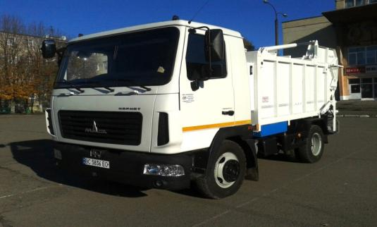

Проводились заходи щодо реалізації загальнодержавних та регіональних соціальних програм.

Так, найбільш розповсюдженим видом допомоги - субсидіями на оплату житлово-комунальних послуг станом на 01.01.2017р. скористались 7369 громадян. Протягом 2016 року проведено 96059 перерахунків субсидій на оплату житлово-комунальних послуг. Середній розмір субсидії в опалювальний період – 1530,5 грн. на 1 сім’ю в місяць, в літній період – 370,6 грн. Окрім того, проводилось нарахування та виплата державних допомог сім’ям з дітьми, державної соціальної допомоги малозабезпеченим сім’ям, державної соціальної допомоги інвалідам з дитинства та дітям інвалідам, тимчасової державної допомоги дітям, батьки яких ухиляються від сплати аліментів та інших державних допомог.

Одним з важливих завдань у місті було і є вирішення питань, з якими звертаються учасники АТО.

Згідно інформації, поданої Миколаївським військовим комісаріатом, станом на 01.01.2017 року у м. Новому Роздолі проживає 63 демобілізованих військовослужбовці: 53 особи брали участь в АТО, 10 осіб - звільнені з в/с в ОРВК.

Працівники територіального центру, центру сім’ї, дітей та молоді, управління соціального захисту населення відвідують сім’ї учасників АТО та допомагають у вирішенні проблемних питань у межах своєї компетенції.

У територіальному центрі їм надаються послуги з оздоровлення в соляній кімнаті, тренажерному залі та масажному кабінеті.

У 2016 році, відповідно до Програми підтримки у Львівській області демобілізованих воїнів, які повертаються з АТО та їхніх сімей, надано допомогу по 3000,00 грн - 33 особам.

2 сім’ям сформовано та передано для оплати пакет документів померлого учасника АТО, відповідно до затвердженого порядку надання і виплати одноразової адресної допомоги родинам, родичі яких загинули під час проведення АТО (100 тис.).

3 сім’ям виплачується щомісячно грошова допомога по 2500 грн. на п’ятьох дітей відповідно до програми «Порядку призначення і виплати соціальних виплат дітям, пасинкам, падчеркам військовослужбовців, добровольців, волонтерів, які загинули під час участі в АТО.

2 сім’ям виплачено грошову компенсацію для встановлення пам’ятника по 32 тис.грн.

У 2016 р. 10 учасникам АТО видано направлення на психологічну реабілітацію в санаторій «Орізонт» (3), санаторій «Хирів-Рент-Інвест (7).

У 2016 році скеровано на професійну адаптацію, навчання курси водіїв, 3 учасники АТО на суму 12415,16 грн.

Відповідно до Програми соціального захисту населення м. Новий Розділ на 2016 рік за кошти місцевого бюджету виплачено по 1000 грн. -13 особам.

На квартирному обліку перебуває 16 демобілізованих учасників бойових дій. 92 учасники АТО подали заяви на одержання земельної ділянки під будівництво індивідуального житлового будинку та 82 - для будівництва індивідуального гаражу.

Новороздільська міська лікарня є лікувально-профілактичною установою, що забезпечує кваліфіковану стаціонарну і поліклінічну допомогу населенню регіону: м. Новий Розділ, смт. Розділ, село Березина, Берездівці, Гранки-Кути, Горішнє, Долішнє, Підгірці, Станківці, Тужанівці.

Потужність Новороздільської міської лікарні на кінець 2016 році склала 205 ліжоко-місць проти 230 – у 2015р., на кінець 2016 року 205, крім того обліковується 50 ліжок денного стаціонару.

За 2016 р. виконано 78591 ліжко-днів, що на 586 ліжко-дні менше плану, і на 5509 ліжко-днів менше 2015 року. Фактична кількість лікарських відвідувань 238180 при плані 214699.

Видатки на 1 ліжко-день по медикаментах склали 12,47грн., по харчуванню – 5,84 грн.,в порівнянні з 2015р. зросли по медикаментах на 3,60 грн., по харчуванню на 1,44 грн.

Проліковано іногородніх хворих станом на 01.01.2017 р. 1634чоловік на суму 5568,0 тис. грн.

Штатна чисельність працівників на 01.01.2017р. становить 517 одиниці, з них лікарських посад 99, фактично зайнятих – 512 одиниць, з них – 96 лікарів. Порівняно з минулим роком штатна чисельність зменшилася на 6 одиниць.

За кошти бюджету розвитку обласного бюджету протягом 2015-2016 років проведено:

* 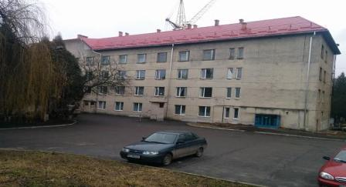Влаштування вальмового даху на новому корпусі Новороздільської міської лікарні;
* Реконструкцю фасадів та фундаментів, в т.ч. виготовлення ПКД Новороздільської міської лікарні.

До сфери педагогічного впливу відділу освіти виконавчого комітету Новороздільської міської ради за звітний період ввійшли: 4 ДНЗ; 5 ЗНЗ (з них: 1 спеціалізована школа з поглибленим вивченням англійської мови – СШ І-ІІІ ступенів № 4; 1 – гімназія (І структурний підрозділ НВК ім. В. Труша), 3 – ЗНЗ І-ІІІ ступенів); 2 – позашкільні навчальні заклади (1 – БДЮТ, 1-ДЮСШ). У ДНЗ міста функціонує 40 дошкільних груп, у яких перебуває 763 дитини. В 5 загальноосвітніх навчальних закладах здобували освіту 2782 учні (121 клас). Середня наповнюваність становить 23,0. Зокрема, 1-4 класи – 1176 учнів, 5-9 класи -1354 учнів, 10-11 класи – 252 учні. Практично всі учні, які навчаються в ЗНЗ міста, проживають в межах пішохідної доступності. Навчання проводиться в одну зміну.

Відповідно до плану роботи методичного кабінету на базі навчальних закладів міста проведено теоретичні та навчально-практичні семінари. В конкурсі «Учитель року - 2016» взяли участь учителі математики, англійської мови, історії та предмету «Захист Вітчизни». На обласному рівні свої роботи представляли  Проць Г.В.,( математика) НВК « Лідер», Гринишин Н.Б. (англійська мова) – СШ І-ІІІ ступенів №4, Полякова Н.Г.( історія) – ЗОШ І-ІІІ ступенів № 2, Денькович В.М. («Захист Вітчизни») - НВК ім. В.Труша».

В конкурсі методичних розробок серед педагогічних працівників ПНЗ керівник гуртка БДЮТ Тимчишин Л.М. за роботу « Творчий проект – як засіб всебічного розвитку виховання ПНЗ» отримала І місце.

У 2016 навчальному році Новороздільські школярі у Всеукраїнських учнівських олімпіадах отримали 7 призових місць.

За підсумками участі школярів в інтелектуальних конкурсах нагороджено 16 учнів.

За підсумками природничо-екологічних конкурсів було нагороджено 50 учнів.

За участь у мистецьких конкурсах було нагороджено 15 учнів.

За спортивні досягнення було нагороджено 7 учнів.

Нагороджено грошовими преміями 95 учнів.

Певну роботу проводила Новороздільська ПМПК. Відпрацьовано 6 засідань, на яких вивчено 59 дітей (дошкільного віку – 45 та шкільного – 14). Забезпечено корекційну роботу, логопедичний та психологічний супровід дітей з різними видами порушення.

Державна підсумкова атестація в старшій школі проходила в період з 05 до 20 травня 2016 року у форматі ЗНО. Взяли участь 155 випускників загальноосвітніх навчальних закладів міста. У червні 2016 року 394 випускники (238 – дев′ятикласників, 156 – одинадцятикласників) отримали документи про освіту; свідоцтва з відзнакою вручено 7 випускникам 9-х класів, що становить 3 % від загальної кількості учнів основної школи, медалей – 13 випускникам 11-х класів (8 % від загальної кількості), з них: золоті медалі „За високі досягнення у навчанні” отримали 8 учнів (5 %), срібні „За досягнення у навчанні” - 5 одинадцятикласників (3 % ). 269 учнів перевідних (2-8 та 10) класів нагороджені Похвальним листом «За високі досягнення у навчанні» та 16 одинадцятикласників Похвальною грамотою «За особливі досягнення у вивченні окремих предметів».

У березні завершено роботи по реконструкції Новороздільської ЗШ І-ІІІ ступенів № 5 (заміна вікон та утеплення фасаду).

Окрім того, в 2016 році успішно реалізований мікропроект «Капітальний ремонт. Часткова заміна вікон на енергозберігаючі у будівлі гімназії Новороздільського НВК «Лідер»

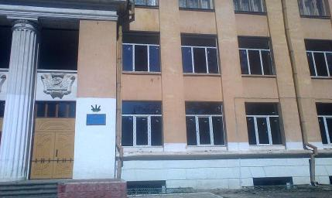

Виготовлено проектно – кошторисну документацію по заміні вікон та утепленню фасаду у ЗШ І-ІІІ ступенів № 2,3 та СШ І-ІІІ ступенів № 4, на встановлення бруківки на території ЗШ І-ІІІ ступенів № 5. Встановлено теплові лічильники у ДНЗ «Малятко», «Голубок», «Берізка» та НВК ім.   
В. Труша (ІІ структурний підрозділ). Проведено три процедури відкритих торгів на закупівлю продуктів харчування для дітей ДНЗ та дві переговорних процедури на закупівлю енергоносіїв.

Вихованці Новороздільського БДЮТ теж тримають першість у конкурсах різних рівнів. Так у 2016 році, приймали участь у Міжнародному фестиваль-конкурсі мистецтв «Дитячий Хіт Парад 2016», Всеукраїнському фестиваль-конкурсі мистецтв «Зірка української сцени», Всеукраїнському конкурсі методичних моделей виховного процесу в освітніх закладах «Виховати особистість» Номінація - Керівник творчого об’єднання ПНЗ ЛОЦЕНТУМ, Всеукраїнському «Сурми звитяги», Всеукраїнському фестиваль-конкурсі мистецтв «ЗІРКОВА ХВИЛЯ 2016», Обласній виставці-конкурсі «Український сувенір», Обласному фестивалі мистецтв для дітей та юнацтва «Різдвяні канікули», Всеукраїнському фестиваль-конкурсі «Яскрава країна» (м. Трускавець), Обласному конкурсі «Космічні фантазії» та ін. Організація виховного процесу є особливо актуальною у ситуації загострення проблем соціального буття. Тому питання виховної роботи перебувають на постійному контролі міського відділу освіти.

Реалізація заходів гуманітарної сфери здійснювалась в рамках міських програм: «Молодь Розділля – на 2016р. та прогноз на 2017-2018рр.», Програма розвитку культури міста на 2016рр.та прогноз на 2017-2018рр.

У місті організовано і проведено 4 заходи патріотичного спрямування; 5 заходів Християнського святкування свята сім’ї «Щаслива родина» Великодній фестиваль гаївок за участю молоді МГО, День Молоді. Проведені молодіжні акції «Серце до серця», «Чисте Воскресіння», «Відповідальність починається з мене», «Запалимо свічку». На базі НВК ім. В. Труша вперше у місті був проведений молодіжний захід «Форум ідей» спільно із молодіжними лідерами Львова та обласної держадміністрації.

Молодь міста отримує фінансову підтримку з міського бюджету для участі у щорічному молодіжному фестивалі «Зашків» на батьківщині Євгена Коновальця, для передачі Вифлеємського вогню громаді міста, Хресної дороги вулицями міста, молодіжного фестивалю «Просто літо».

Відбулося громадське обговорення та засідання робочої групи по облаштуванню Алеї Героїв Небесної сотні з демонстрацією відеопроекту, які підготували студенти міста Сич Назар та Слободяник Андрій.

Створений єдиний реєстр багатодітний сімей міста. Всього у місті 282 б/сім’ї.

Протягом року видано:

- 16 посвідчень батьків б/с та продовжено термін дії 18 батькам.

- 29 посвідчень дитини та продовжено 30-ом строк дії.

Діти із багатодітних сімей та діти учасників АТО безкоштовно відвідали вистави, атракціони, аквапарк у м. Трускавець, вистави у Львівському театрі юного глядача, Львівський цирк,перегляд мультфільмів у кінотеатрі «Сокіл» м. Львова – всього - 150 дітей. На свято Миколая закуплено 120 подарунків (60 дітям інвалідам, 60 дітям учасників АТО) 80 дітей, із сімей де виховується 4 і більше дитини (за списком) одержали кошти із обласного бюджету на придбання канцтоварів, 30 дітей із б/сімей безкоштовно навчаються у школі мистецтв.

Мережа закладів культури м. Новий Розділ включає: МБК „Молодість”, міську централізовану бібліотечну систему (МЦБС), до складу якої входять 3 бібліотеки та дитяча школа мистецтв.

Головним напрямком розвитку культурно-дозвілевої діяльності МБК «Молодість» є організаційна робота. Робота Будинку культури спрямована на відродження, популяризацію народних традицій, звичаїв та обрядів, розвиток творчості дітей та дорослих, організацію змістовного дозвілля населення. Для задоволення культурних, естетичних та духовних потреб населення при Будинку культури працює 25 клубних формувань (колективи, яких налічують 576 учасників), 16 з яких - для дітей та підлітків (близько 420 учасників.). Всі вони працюють у різноманітних жанрах мистецтва, що сприяє всебічному охопленню інтересів та потреб населення.

В установі - 4 аматорських колективи носять почесне звання «Народний» та 1 – «Зразковий».

У 2016 році установою було проведено та взято участь у 148 заходах. Серед них значне місце займають заходи національно-патріотичного спрямування, адже зміст роботи визначається багатьма знаменними і пам’ятними датами та подіями, які відбуваються на території нашої країни: Урочистий вечір з нагоди 107 річниці з Дня народження Степана Бандери; з нагоди Дня Соборності України «І обнялися береги одного вічного народу», вечір - пам’яті Битви під Крутами «Нам не забути славу Крутів»; вечір вшанування учасників бойових дій на території інших держав «Ціна чужої війни», вечір вшанування пам’яті Героїв Небесної Сотні «Герої не вмирають… просто йдуть…», вечір приурочений 202 річниці від Дня народження Т.Г.Шевченка «Тарасова весна», година пам’яті і скорботи приурочена 30 річниці аварії на ЧАЕС «Заграва над Прип’яттю», Вечір з нагоди 20 річниці прийняття Конституції України та 75 річниці Акту відновлення Української держави «Твоє майбутнє у твоїх руках; Урочистості з нагоди 25 річниці проголошення Незалежності України, Вечір - пам’яті загиблих земляків у зоні АТО «І без імен вони для нас ГЕРОЇ!», вечір пам’яті жертв голодомору 32-33 років «Голодний 33-рік» та ін.

На трьох відділеннях Новороздільської дитячої школи мистецтв ім.   
О. Рудницького (музичному, хореографічному, художньому) навчаються 305 учнів, зокрема на музичному відділенні діти навчаються на 18 спеціальностях.

При школі діють 9 художніх колективів (дитячий хор, камерний хор, оркестр українських народних інструментів, капела бандуристів, ансамбль гітаристів, духовий оркестр, хоровий колектив, ансамбль скрипалів молодших класів, хореографічний ансамбль, та ін., які приймали активну участь у різноманітних обласних конкурсах.

Діяльність бібліотек Новороздільської МЦБС, як і раніше, спрямована на співпрацю з соціальними партнерами, здійснення оперативного і комфортного обслуговування користувачів, забезпечення користувачів бібліотеки інформацією щодо діяльності органів влади, здійснення просвітницької діяльності шляхом популяризації досягнень вітчизняної та світової науки, культури та літератури, впровадження нових форм роботи та сучасних інформаційних технологій, активізацію інформаційної діяльності з урахуванням постійного і швидкого зростання обсягів світових інформаційних ресурсів, покращення матеріально-технічної бази, постійне підвищення професійного рівня та формування корпоративної культури персоналу.

У 2016 році в закладах культури реалізовано наступні мікропроекти:

«Капітальний ремонт МБК «Молодість» з заміною віконних прорізів на металопластикові склопакети по пр. Шевченка 13 м. Новий Розділ Львівської області».

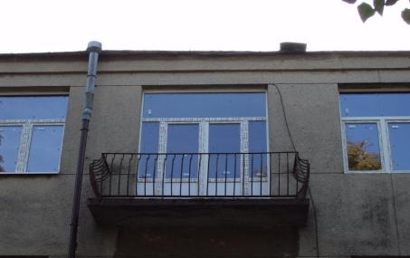

«Влаштування віконних блоків у приміщеннях бібліотеки для дорослих та дітей в м. Новий Розділ Львівської області (капітальний ремонт)».

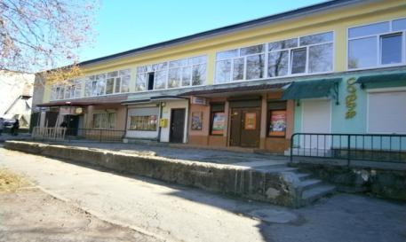

Спортивно-масові заходи у місті проводились у ДЮСШ та навчальних закладах міста, за результатами яких здійснювався відбір кращих команд та спортсменів для участі в обласних спортивно-масових заходах.

За 2016 рік проведено 34 спортивно-масових заходи:

Міські змагання - спартакіада серед людей з інвалідністю, спортивно-розважальне свято серед дітей з інвалідністю, настільний теніс, гирьовий спорт, допризовна молодь, футбол серед дітей 5-6 класів, футбол серед дітей пам’яті А. Баля.

Участь спортсменів міста у обласних змаганнях в таких видах спорту – серед людей з інвалідністю – бадмінтону, пляжного волейболу (чол.), плавання, оздоровчого туризму, настільного тенісу, шахів, шашок. Серед ветеранів спорту – бадмінтону, пляжного волейболу (чол.), пляжного волейболу (жін.), плавання, оздоровчого туризму, гирьового спорту, настільного тенісу, шахів, шашок. Серед спортсменів 18 років та старші – змагання допризовної молоді, мама, тато, я – спортивна сім’я, бадмінтон, баскетбол 3х3 (чол.), баскетбол 3х3 (жін.), пляжного волейболу (чол.), пляжного волейболу (жін.), плавання, оздоровчого туризму, гирьового спорту, настільного тенісу, шахів, шашок

За результатами змагань 2016року м. Н. Розділ зайняло ІІ місце в ХХV обласних іграх Львівщини, І місце в обласних іграх серед ветеранів спорту, І місце в спортивних іграх серед людей з інвалідністю.

**Рейтинг міст обласного значення Львівської області (станом на 1 січня 2017року)**

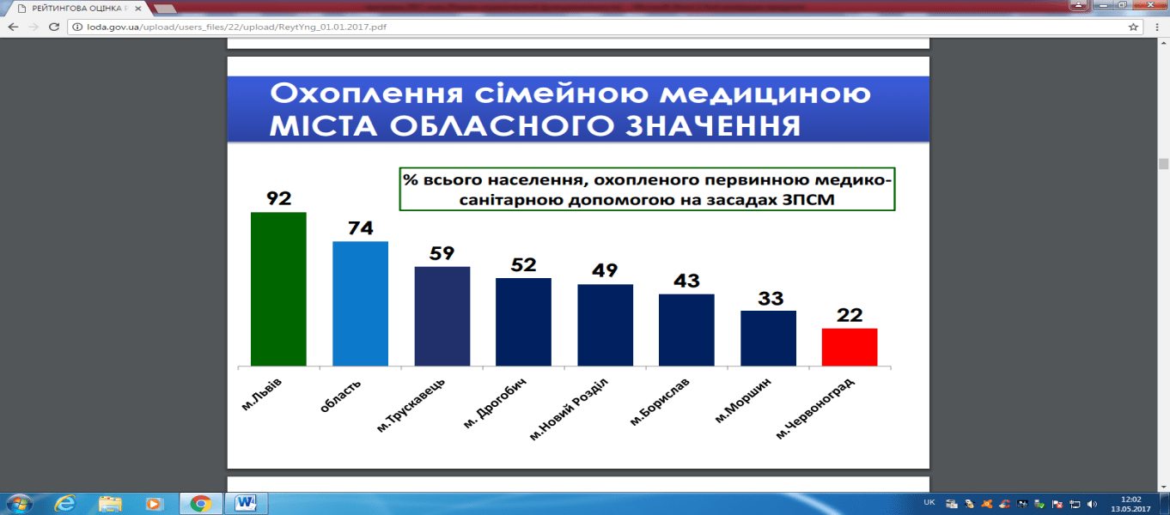

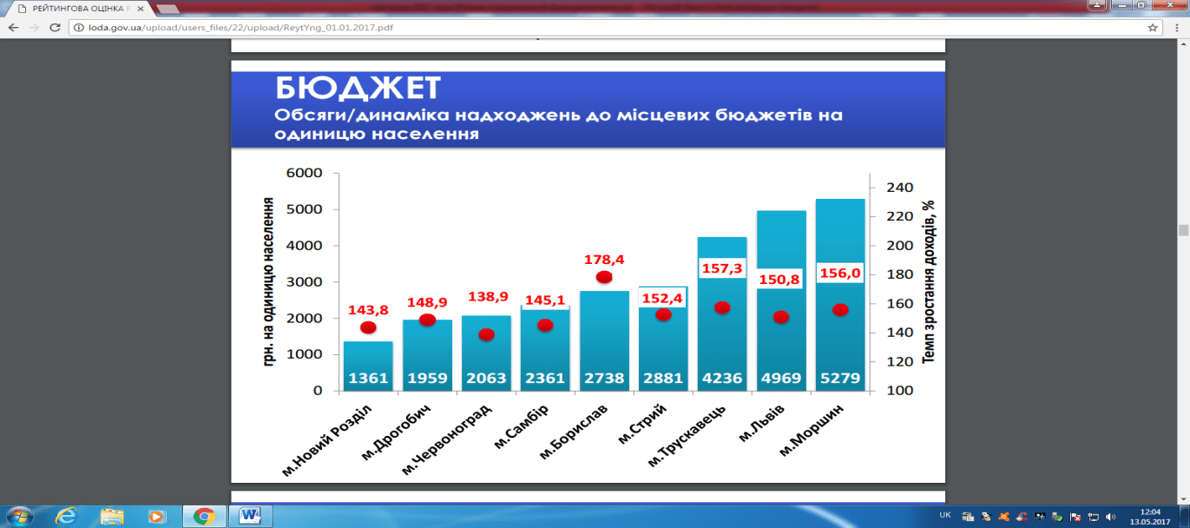

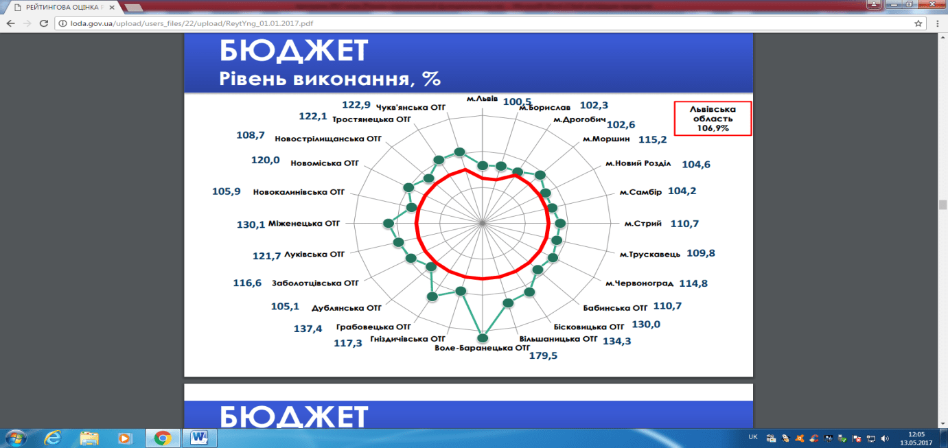

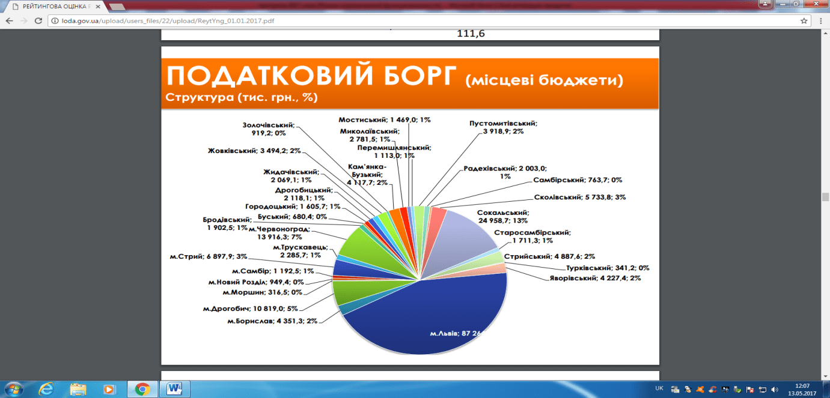

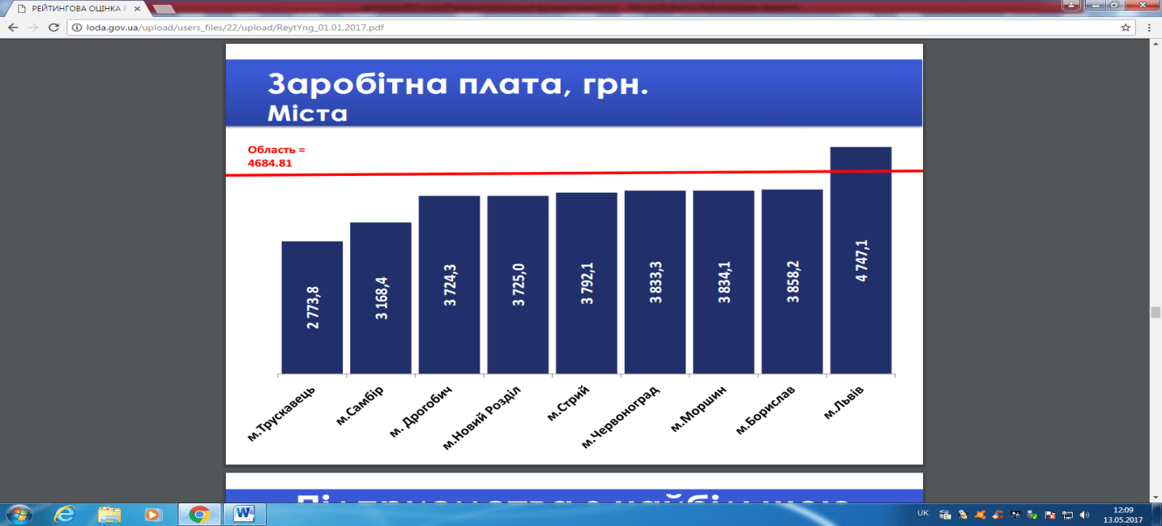

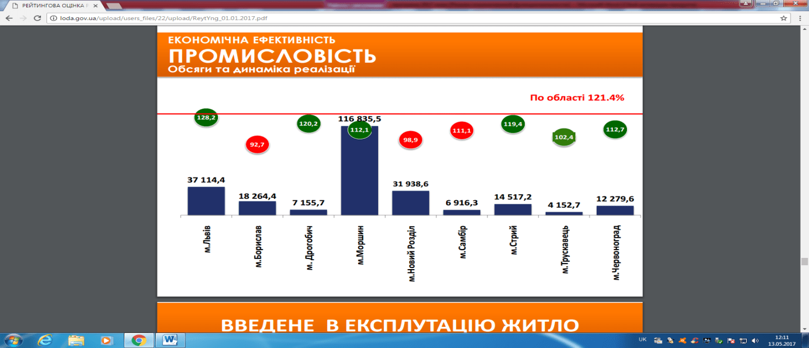

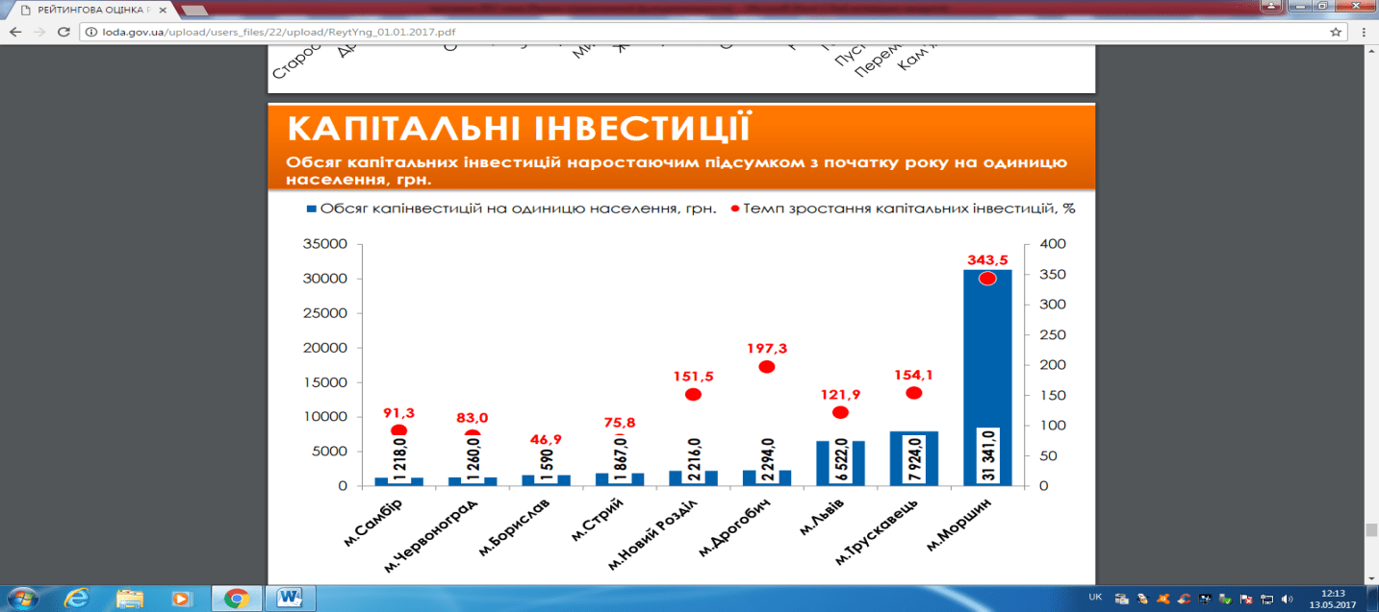

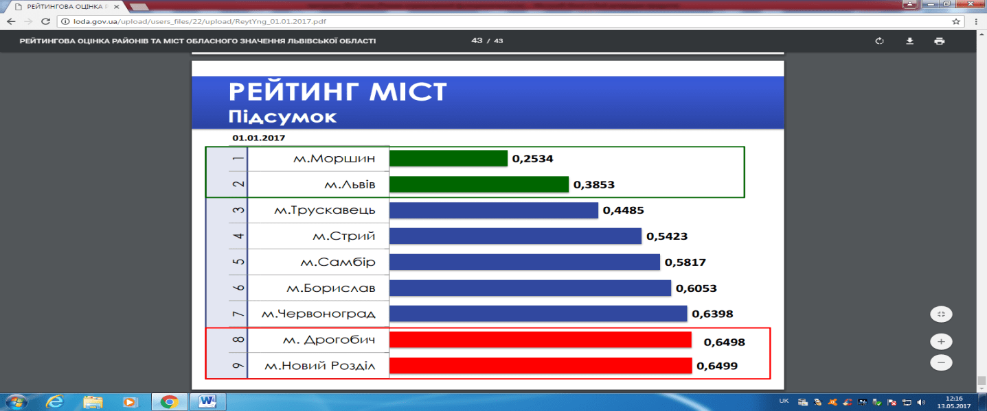

**ІІ. Ключові проблеми соціально-економічного розвитку м. Новий Розділ**

У сфері охорони навколишнього середовища необхідно:

* забезпечити екологічно-безпечне складування та утилізацію 17,2 тонн гудронних залишків, які зберігаються на виробничому майданчику РДГХП «Сірка» на березі водосховища без накриття. Так, як стічні, забруднені гудронами води попадають в озеро Глибоке, витік з якого направляється в ріку Дністер, що негативно впливає на екологічний стан і здоров’я людей регіону;
* розмістити полігон твердих побутових відходів та лінію сортування сміття з метою вирішення екологічних проблем, пов’язаних з вивезенням та захороненням міських твердих побутових відходів на тимчасовому сміттєзвалищі Роздільського ДГХП „Сірка”.

У сфері містобудування необхідно:

* завершити розроблення генерального плану м. Новий Розділ з метою забезпечення населеного пункту містобудівною документацією.

У сфері дорожнього господарства необхідно:

* забезпечити капітальний/поточний ремонт асфальтобетонного покриття вулиць;

У сфері освіти необхідно:

* забезпечити харчуванням дітей 1-4 класів за рахунок місцевого бюджету.

**ІІІ. Мета програми, пріоритетні напрямки та основні показники економічного та соціального розвитку м. Новий Розділ на 2017 рік**

Метою програми на 2017 рік є підвищення конкурентоспроможності економіки, як основи економічного та соціального зростання, покращення якості життя територіальної громади міста.

Відповідно до мети визначено пріоритетні напрями щодо соціально-економічного та культурного розвитку міста на 2017 рік:

**Пріоритетний напрям І.**

Розвиток реального сектора економіки та залучення зовнішніх та внутрішніх інвестицій.

Основні заходи та завдання на 2017 рік:

1. Створення належних умов для функціонування Новороздільського індустріального парку для залучення інвестицій та створення нових робочих місць:

- розбудова інженерної інфраструктури Новороздільського індустріального парку;

- розбудова дорожньої інфраструктури Новороздільського індустріального парку;

- залучення інвесторів для розміщення нових промислових виробництв на вивільнених виробничих площах РДГХП «Сірка» в м. Новий Розділ (для видобування каменю вапнякового, піщано-гравійної суміші та піску, виробництва щебеню вапнякового та ін. будматеріалів);

2. Створення підприємства металообробної промисловості з чавунним, сталевим та кольоровим литтям на площі 4,3 га;

3. Розміщення полігону твердих побутових відходів та лінії сортування сміття на площі 6 га;

4. Підвищення рівня конкурентоздатності продукції підприємств та нарощення експортного потенціалу ТзОВ „ОДВ – Електрик” та ТзОВ «ДМЗ «Карпати»;

5. Продовження інвестування ТзОВ „ОДВ-Електрик” для забезпечення розширення виробничого процесу та придбання високотехнологічного обладнання;

6. Продовження інвестування ТзОВ „Енергія-Новий Розділ” у проведення енергоощадних заходів у галузі водо-, тепло-, електропостачання;

7. Забезпечення населеного пункту містобудівною документацією.

**Пріоритетний напрям ІІ. Реалізація інфраструктурних проектів**

Основні заходи:

1. Реконструкція комплексу будівель КУ «Басейн «Дністер» Новороздільської міської ради на проспекті Шевченка, 13-а у м. Новий Розділ Львівської області;
2. Реконструкція Новороздільської загальноосвітньої школи І-ІІІ ступенів № 5 м. Новий Розділ Львівської області (відведення дощової води);
3. Капітальний ремонт вимощення Новороздільської ЗОШ № 5 в м. Новий Розділ Львівської області;
4. Реконструкція Новороздільської дитячої школи мистецтв ім. О. Рудницького з використанням енергозберігаючих матеріалів у м. Новий Розділ Львівської області (утеплення фасаду);
5. Реконструкція Новороздільського НВК імені Володимира Труша у м. Новий Розділ Львівської області (часткова заміна вікон та утеплення горища);
6. Реконструкція Новороздільської загальноосвітньої школи І-ІІІ ступенів № 2 м. Новий Розділ Львівської області (заміна вікон, дверей та утеплення фасаду;
7. Реконструкція Новороздільської школи І-ІІІ ступенів № 3 м. Новий Розділ Львівської області (заміна вікон, дверей та утеплення фасаду);
8. Реконструкція Новороздільської СШ І-ІІІ ступенів № 4 м. Новий Розділ Львівської області (заміна вікон і дверей, утеплення фасаду);
9. Реконструкція Площі Героїв Майдану м. Новий Розділ Львівської області
10. «Впровадження енергозберігаючих заходів в новому лікувальному корпусі із заміною старих вікон на енергоефективні»
11. «Капітальний ремонт системи водовідведення. Інфекційний відділ міської лікарні м. Новий Розділ Львівської області»
12. «Капітальний ремонт ДНЗ «Голубок». Заміна вікон і дверей, системи опалення та утеплення фасаду».
13. Будівництво каналізації по вул. Наддністрянська, Малехівська, Коновальця, Миколаївська, Кривоноса, вул. Пряма, пров. Придорожний м. Новий Розділ Львівська обл.;
14. Забезпечення екологічно-безпечного збирання та зберігання ТПВ на території Новороздільської міської ради;
15. Придбання спецтехніки та машини для збору, транспортування, знешкодження, складування побутових відходів для Новороздільської міської ради Львівської області

**Пріоритетний напрям ІІІ. Розвиток людського потенціалу**

Основні заходи та завдання на 2017 рік:

1. Погашення заборгованості із виплати заробітної плати на економічно-активних підприємствах міста;
2. Детінізація відносин у сфері зайнятості населення;
3. Покращення матеріально – технічної бази Новороздільської міської лікарні;
4. Подальший розвиток системи охорони здоров’я;
5. Подальший розвиток системи освіти;
6. Розвиток культури;
7. Розвиток фізичної культури та спорту.

**Основні показники**

**соціально-економічного розвитку м. Новий Розділ на 2017 рік**

**Розрахунок кількості зайнятого населення**

**у віці 15-70 років за видами економічної діяльності**

**м. Новий Розділ**

**тис. осіб**

| **Показник** | **2015p.**  **звіт** | **2016p. очікуване** | **2017p. пpоект** | **2017p. до 2016p.,%** |
| --- | --- | --- | --- | --- |
| * **Зайняте населення у віці 15-70 років** | 6,2 | 6,2 | 6,2 | 100,0 |
| у тому числі наймані працівники підпpиємств, установ, оpганізацій | 4,2 | 4,2 | 4,2 | 100,0 |
| * **Безробітне населення у віці15-70 років, визначене за методологією МОП (у середньому за рік)** | 0,56 | 0,5 | 0,5 | 100,0 |
| **Розподіл зайнятого населення у віці 15-70 років за видами економічної діяльності** |  |  |  |  |
| Промисловість | 2,1 | 2,12 | 2,15 | 101,4 |
| Будівництво | 0,08 | 0,08 | 0,08 | 100,0 |
| Сільське, лісове, рибне господарство та мисливство | - | - | - | - |
| Тpанспоpт і зв’язок | - | - | - | - |
| Оптова і роздрібна торгівля; торгівля транспортними засобами; послуги з ремонту; готелі та ресторани | - | - | - | - |
| Освіта | 1,0 | 1,0 | 1,0 | 100,0 |
| Охорона здоров’я та соціальна допомога | 0,6 | 0,6 | 0,6 | 100,0 |
| Фінансова діяльність | - | - | - | - |
| Державне управління | 0,1 | 0,1 | 0,1 | 100,0 |
| Інші галузі | 0,32 | 0,3 | 0,27 | 90,0 |

**Основні показники розвитку промислового виробництва м. Новий Розділ**

|  |  |  |  |  |  |  |
| --- | --- | --- | --- | --- | --- | --- |
| **Показник** | **Одиниця виміpу** | **2015p.**  **звіт** | | **2016p. очікуване** | **2017p. пpоект** | **2017p. до 2016p.,%** |
| Приріст, зниження (-) обсягів реалізації промислової продукції у діючих цінах | % | | в 1,8 р.б. | -1,6 | в 1,3 р.б. | Х |
| Обсяг реалізації промислової продукції на одну особу | грн. | | 35615,0 | 35219,3 | 46599,2 | 132,3 |
| Чисельність промислово - виробничого персоналу (сеpедньоpічна) | тис. осіб | | 2,1 | 2,12 | 2,15 | 101,4 |

**Галузева структура реалізації промислової продукції****за видами діяльності м. Новий Розділ**

**у%%**

| **Галузь** | **2015p.**  **звіт** | **2016p.**  **очікув.** | **2017p. пpоект** |
| --- | --- | --- | --- |
| **Вся промисловість** | **100** | **100** | **100** |
| 1. **Добувна промисловість** | - | - | - |
| * Добувна промисловість і розроблення кар’єрів | - | - | - |
| 1. **Переробна промисловість** | 20,0 | 21,2 | 22,0 |
| * виробництво харчових продуктів, напоїв та тютюнових виробів | - | - | - |
| * текстильне виробництво, виробництво одягу, шкіри, виробів зі шкіри та інших матеріалів | - | - | - |
| * виготовлення виробів з деревини, виробництво паперу та поліграфічна діяльність | - | - | - |
| * виробництво коксу та продуктів нафтоперероблення | - | - | - |
| * виробництво хімічних речовин і хімічної продукції | - | - | - |
| * виробництво основних фармацевтичних продуктів і фармацевтичних препаратів | - | - | - |
| * виробництво гумових і пластмасових виробів, іншої неметалевої мінеральної продукції | - | - | - |
| * металургійне виробництво, виробництво готових металевих виробів, крім машин і устаткування | 1,0 | 1,1 | 2,0 |
| * машинобудування, крім ремонту і монтажу машин і устаткування | 19,0 | 20,1 | 20,0 |
| 1. **Постачання електроенергії, газу, пари та кондиційованого повітря, водопостачання** | 80,0 | 78,8 | 78,0 |

**Темпи приросту (зниження) обсягів виробництва промислової продукції за видами діяльності м. Новий Розділ**

| **Галузь** | **2015p.**  **звіт** | **2016p.**  **очікув.** | **2017p. пpоект** |
| --- | --- | --- | --- |
| **Вся промисловість** | **в 1,8 р.б.** | **-1,6** | **в 1,3 р.б.** |
| **1. Добувна промисловість** | - | - | - |
| * Добувна промисловість і розроблення кар’єрів | - | - | - |
| **2. Переробна промисловість** | +15,7 | +17,4 | +38,8 |
| * виробництво харчових продуктів, напоїв та тютюнових виробів | - | - | - |
| * текстильне виробництво, виробництво одягу, шкіри, виробів зі шкіри та інших матеріалів | - | - | - |
| * виготовлення виробів з деревини, виробництво паперу та поліграфічна діяльність | - | - | - |
| * виробництво коксу та продуктів нафтоперероблення | - | - | - |
| * виробництво хімічних речовин і хімічної продукції | - | - | - |
| * виробництво основних фармацевтичних продуктів і фармацевтичних препаратів | - | - | - |
| * виробництво гумових і пластмасових виробів, іншої неметалевої мінеральної продукції | - | - | - |
| * металургійне виробництво, виробництво готових металевих виробів, крім машин і устаткування | +41,8 | +3,6 | в 2,5 р.б. |
| * машинобудування, крім ремонту і монтажу машин і устаткування | +16,4 | +4,4 | в 1,3 р.б. |
| **3. Постачання електроенергії, газу, пари та кондиційованого повітря, водопостачання** | в 2,0 р. б. | -3,0 | в 1,3 р.б. |

**у%%**

**Розвиток pоздpібного товаpообоpоту м. Новий Розділ**

| Показник | Одиниця виміpу | **2015p.**  **звіт** | **2016p.**  **очікув.** | **2017p. пpоект** | **2017p.до 2016p.,%** |
| --- | --- | --- | --- | --- | --- |
| Оборот роздрібної торгівлі юридичних та фізичних осіб | млн. гpн. | 124,5 | 137,0 | 150,0 | 109,5 |
| Оборот роздрібної торгівлі юридичних та фізичних осіб на душу населення | гpивень | 4321,0 | 4724,1 | 5154,6 | 109,1 |
| Оборот роздрібної торгівлі юридичних та фізичних осіб, у % до попеpеднього pоку (у порівняних цінах) | % | 83,9 | 110,0 | 109,5 | х |
| Структурна характеристика торгівлі: |  |  |  |  |  |
| - кількість об’єктів роздрібної торгівлі | од. | 256 | 261 | 273 | 101,6 |
| - в т.ч. крамниць | од. | 236 | 241 | 243 | 100,8 |
| - торгова площа крамниць | тис.м.2 | 13,0 | 13,5 | 13,6 | 100,7 |
| Кількість ринків | од. | 1 | 1 | 1 | 100,0 |
| * кількість торгових місць на них | од. | 381 | 381 | 381 | 100,0 |
| Гуртова торгівля |  | - | - | - | - |
| * обсяг гуртової торгівлі | тис.грн. | - | - | - | - |
| * кількість підприємств | од. | - | - | - | - |
| Ресторанне господарство |  |  |  |  |  |
| * кількість підприємств | од. | 28 | 25 | 25 | 100,0 |
| * загальна кількість посадкових місць | од. | 2133 | 1935 | 1935 | 100,0 |

**Показники діяльності малих підприємств та елементів ринкової інфраструктури м. Новий Розділ**

| **Показник** | **Один. виміру** | **2015p.**  **звіт** | **2016p.**  **очікув.** | **2017p. пpоект** | **2017p.до 2016p.,%** |
| --- | --- | --- | --- | --- | --- |
| Малі підприємства - всього | одиниць | 95 | 97 | 100 | 113,4 |
| Середньорічна кількість зайнятих працівників на малих підприємствах | тис. осіб | 0,446 | 0,5 | 0,55 | 110,0 |
| Обсяги реалізованої продукції (робіт, послуг) малими підприємствами | млн. грн. | 81,8 | 90,0 | 100,0 | 111,1 |
| Кількість малих підприємств на 10 тис. населення |  | 35 | 35 | 35 | 100,0 |
| Регіональні фонди підтримки підприємництва | одиниць | - | - | - | - |
| Агенції регіонального розвитку | одиниць | 1 | 1 | 1 | 100,0 |
| Обсяги фінансування Регіональної програми розвитку малого підприємництва | тис. грн. | - | - | - | - |
| Консалтингові фірми | одиниць | - | - | - | - |
| Аудиторські фірми | одиниць | 1 | 1 | 1 | 100,0 |
| Бізнес-інкубатори | oдиниць | - | - | - | - |
| Бізнес - центри | oдиниць | - | - | - | - |
| Технопарки та технополіси | одиниць | - | - | - | - |

**Основні фінансові показники м. Новий Розділ**

| **Показник** | **2015p.**  **звіт** | **2016p.**  **очікув.** | **2017p. пpоект** |
| --- | --- | --- | --- |
| Обсяги валових ресурсів, що створюються на території району (міста), всього (млн.грн.)  в т.ч. | 1153,8 | 1150,4 | 1506,0 |
| * у промисловості | 1029,3 | 1013,4 | 1356,0 |
| * у сільському господарстві | - | - | - |
| Податкові надходження до бюджетів (тис.грн.)  в т.ч.: | 61696,6 | 81741,8 | 92204,0 |
| * до Державного бюджету | 29858,5 | 36566,1 | 41246,0 |
| * до місцевого бюджету | 31838,1 | 45175,7 | 50958,0 |
| * сума місцевих надходжень та зборів | 5642,4 | 9028,6 | 9759,9 |
| Загальна сума недоїмки до бюджетів (тис.грн.) | 19425,3 | 22632,8 | 19389,9 |
| Обсяг фінансових ресурсів, що залишаються в районі (місті) тис.грн.  в.т.ч.: | 168423,4 | 209686,3 | 206470,8 |
| - розмір субвенцій | 119869,1 | 151692,4 | 160450,3 |
| - розмір дотацій | 10178,0 | 13581,2 | 6654,8 |
| **Грошові доходи населення** | | | |
| Середньомісячна з/п (грн./місяць)  в т.ч. |  |  |  |
| * номінальна | 3724,0 | 4520,0 | 4650,00 |
| * реальна | дані формуються в межах області | | |

**Перелік об’єктів, які будуть фінансуватися у 2017 році**

|  |  |  |  |  |  |  |  |  |  |  |  |
| --- | --- | --- | --- | --- | --- | --- | --- | --- | --- | --- | --- |
| **№ з/п** | **№ реєстр.** | **Повна назва проекту** | **Назва пріоритету** | **Заявник** | **Місто обласного значення** | **Заг. бюджет** | **Обласний бюджет** | **Міський бюджет** | **Спонсорські кошти** | **Фінансовий внесок громади** | **Нефінансовий внесок громади** |
| **1** | **2** | **3** | **4** | **5** | **6** | **7** | **8** | **9** | **10** | **11** | **12** |
| 1 | 471 | Капітальний ремонт МБК «Молодість» з заміною віконних прорізів на металопластикові склопакети по  пр. Шевченка 13,  м. Новий Розділ Львівської області | Народні доми | Ініціативна група МБК «Молодість» | м. Новий Розділ | 400,0 | 200,0 | 176,974 | 0 | 2,2 | 20,826 |

|  |  |  |  |  |  |
| --- | --- | --- | --- | --- | --- |
| **№ п/п** | **Назва** | **Всього, тис.грн.** | **Кошти міського бюджету, тис.грн.** | **Обласний бюджет, тис.грн.** | **Державний бюджет, тис.грн.** |
| 1. | Реконструкція дитячої школи мистецтв ім. О. Рудницького з використанням енергозберігаючих матеріалів (заміна вікон) в м. Новий Розділ | 300,0 | 75,0 | 225,0 |  |
| 2. | Реконструкція будівлі гімназії Новороздільського НВК імені Володимира Труша | 299,740 | 74,740 | 225,0 |  |
| 3. | Облаштування дитячих майданчиків у м. Новий Розділ | 309,00 | 9,0 |  | 300,0 |
|  | Капітальний ремонт центральних тротуарів по  пр. Шевченка у м. Новий Розділ | 957,9 | 27,9 |  | 930,0 |
|  | Капітальний ремонт центральних тротуарів по  вул. Грушевського у м. Новий Розділ | 92,7 | 2,7 |  | 90,0 |
|  | Облаштування спортивних майданчиків з тренажерним обладнанням | 131,0 | 31,0 | 100,0 |  |

**Перелік міських програм міського бюджету м. Новий Розділ на 2017 рік**

*грн.*

|  |  |  |  |  |  |  |
| --- | --- | --- | --- | --- | --- | --- |
| Код програмної класифікації видатків та кредитування місцевих бюджетів | Найменування головного розпорядника, відповідального виконавця, бюджетної програми або напряму видатків  згідно з типовою відомчою/ТПКВКМБ /  ТКВКБМС | Загальний фонд | | Спеціальний фонд | | Разом |
| Найменування програми | Сума | Найменування програми | Сума | Сума |
| **0300000** | **Виконавчий комітет Новороздільської міської ради** |  | **2304000** |  | **637700** | **2941700** |
| 03313140 | Соціальні програми і заходи державних органів у справах молоді | Міська програма «Молодь Розділля на 2017рік та прогноз на 2018-2019р.р.» | 15000 |  |  | **15000** |
| 0314200 | Інші культурно-освітні заклади та заходи | Програма «Розвитку культури на 2016 рік та прогноз на 2017-2018 р.р.» | 35000 |  |  | **35000** |
| 0315010 | Проведення навчально-тренувальних зборів і змагань | Програма розвитку фізичної культури та спорту міста Нового Роздолу на 2016рік та прогноз на 2017-2018 р.р.» | 34000 |  |  | **34000** |
| 0317310 | Землеустрій | Програма розвитку земельних відносин в місті Новий Розділ на 2016 рік та прогноз на 2017-2018 р.р. | 22000 |  |  | **22000** |
| 0316060 | Благоустрій міст, сіл, селищ | Програма Благоустрій м. Новий Розділ на 2016 рік та прогноз на 2017-2018 роки. | 1992000 |  |  | **1992000** |
| 0317210 | Періодичні видання (газети та журнали) | програма підтримки комунальних засобів масової інформації на 2016-2018 роки. | 140000 |  |  | **140000** |
| 0317500 | Інші заходи, пов'язані з економічною діяльністю | Програма оренди майна територіальної громади м.Новий Розділ на 2016 рік та прогноз на 2017-2018 роки. | 8000 |  |  | **8000** |
| 0317500 | Інші заходи, пов'язані з економічною діяльністю | Програма приватизації майна комунальної власності Новороздільської міської ради на 2016 рік та прогноз на 2017-2018 роки | 8000 |  |  | **8000** |
| 0316020 | Капітальний ремонт житлового фонду |  |  | Програма розвитку житлово-комунального господарства м. Новий Розділ на 2016 рік та прогноз 2017-2018 роки. | 500000 | **500000** |
| 0316650 | Видатки на проведення робіт, пов’язаних із будівництвом, реконструкцією, ремонтом та утриманням автомобільних доріг | Програма Благоустрій м. Новий Розділ на 2016 рік та прогноз на 2017-2018 роки. | 50000 |  |  | **50000** |
| 0319120 | Охорона та раціональне використання природних ресурсів |  |  | Екологічна програма м. Новий Розділ на 2017рік | 137700 | **137700** |
| **1500000** | **Управління соціального захисту населення** |  | **260000** |  |  | **260000** |
| 1513400 | Інші видатки на соціальний захист населення | Програма соціального захисту населення міста Новий Розділ на 2016 рік та прогноз на 2017-2018 роки. | 150000 |  |  | **150000** |
| 1513190 | Пільги, що надаються населенню (крім ветеранів війни і праці, військової служби, органів внутрішніх справ та громадян, які постраждали внаслідок Чорнобильської катастрофи), на оплату житлово-комунальних послуг і природного газу | Програма соціального захисту населення міста Новий Розділ на 2016 рік та прогноз на 2017-2018 роки. | 110000 |  |  | **110000** |
| **1000000** | **Відділ освіти** |  | **40000** |  |  | **40000** |
| 1011220 | Інші освітні програми | Програма «Обдаровані діти» на 2016-2018р.р.» | 16000 |  |  | **16000** |
|  |  | Програма «Освітянин року» на 2016-2018р.р. | 3000 |  |  | **3000** |
|  |  | Програма участі школярів міста Нового Роздолу в олімпіадах, турнірах, конкурсах, виставках на 2016-2018р.р. | 6000 |  |  | **6000** |
|  |  | Програма розвитку спортивно-масової роботи серед школярів та педагогічних працівників міста Нового Роздолу на 2016-2018р.р. | 5000 |  |  | **5000** |
|  |  | Програма розвитку психологічної служби на 2016-2018р.р. | 4000 |  |  | **4000** |
|  |  | Програма « Військово-патріотичного виховання учнівської молоді» на 2016 рік та прогноз на 2017-2018р.р. | 6000 |  |  | **6000** |
|  | **Всього:** |  | **2604000** |  | **637700** | **3241700** |

**Міський голова А.Р. Мелешко**



**НОВОРОЗДІЛЬСЬКА МІСЬКА РАДА**

**ЛЬВІВСЬКОЇ ОБЛАСТІ**

**ВИКОНАВЧИЙ КОМІТЕТ**

**Р І Ш Е Н Н Я №**

**171**

30 червня 2017 року

Про організацію проведення обліку дітей

та роботи щодо охоплення навчанням дітей

і підлітків шкільного віку

З метою повного і своєчасного обліку дітей і підлітків шкільного віку, дотримання конституційних вимог щодо охоплення їх навчанням для здобуття повної загальної середньої освіти, відповідно до ст. 35 Закону України «Про освіту», ст. 6,18 Закону України «Про загальну середню освіту», п.3 Указу Президента України від 20.08.2008 р. №244 «Про додаткові заходи щодо поліпшення якості освіти в Україні», Інструкції з обліку дітей і підлітків шкільного віку, затвердженої постановою Кабінету Міністрів України від 12.04.2000 року №646, розпорядження голови Львівської обласної державної адміністрації від 19.06.2008 року №449/0/5-08 «Про вдосконалення контролю за охопленням навчанням і вихованням дітей та підлітків шкільного віку в районах і містах Львівської області», ст.32 Закону України «Про місцеве самоврядування в Україні» виконавчий комітет Новороздільської міської ради

ВИРІШИВ:

1. Відділу освіти (начальник Панчишин Г.Ю.), службі у справах дітей (начальник Шиманська Т.Ю.), Новороздільському відділенню поліції Стрийського відділу поліції головного управління національної поліції у Львівській області (т.в.о.начальника поліції Шнайдрук Р.Р.):

1.1. Забезпечити виконання Інструкції з обліку дітей і підлітків шкільного віку, затвердженої постановою Кабінету Міністрів України від 12.04.2000р. №646.

1.2. Розробити спільні заходи щодо охоплення дітей та підлітків шкільного віку обов’язковим навчанням для здобуття повної загальної освіти.

1. Відділу освіти (начальник Панчишин Г.Ю.) забезпечити координацію роботи з обліку дітей та підлітків шкільного віку.
2. Затвердити перелік територій обслуговування, закріплених за загальноосвітніми навчальними закладами міста (додаток 1).
3. Створити робочу групу з питань організації обліку дітей і підлітків шкільного віку з числа уповноважених осіб (додаток 2).
4. Керівництву КП «Розділжитлосервіс»(керуючий Жук Б.Л.), директору ОСББ «Орхідея Плюс» (Пастернак О.В.), «Контур, 10» (Жулій Р.В.), «Трио Ол» (Малюнтяк Г.Ф.), «Наш дім»( Лагодик М.П.), «Орхідея +» (Зайцева Н.), «Ле Укра» (Меркулова Н..)

5.1. Організувати на підставі списків первинного обліку громадян, що зберігаються у підприємствах житлового господарства, об∙єднання співвласників багатоповерхового будинку «Орхідея Плюс» роботу щодо складання списків дітей і підлітків шкільного віку за встановленою формою, окремо на дітей, яким до 01 вересня поточного року виповнюється 5 років і дітей та підлітків, яким до 01 вересня поточного року виповнюється 6-18 років (на кожен рік народження окремо) в розрізі мікрорайонів шкіл в електронному вигляді та два примірники в друкованому вигляді.

5.2. Складені та погоджені у встановленому порядку списки подавати у відділ освіти (до 25 червня щорічно).

1. Новороздільському відділенню поліції Стрийського відділу поліції головного управління національної поліції у Львівській області (т.в.о.начальника поліції Шнайдрук Р.Р.), службі у справах дітей (Шиманська Т.Ю.) надавати необхідну допомогу загальноосвітнім навчальним закладам в організації обліку дітей і підлітків шкільного віку, що проживають на території міста, та голові робочої групи розширену інформацію про дітей, місце навчання яких не встановлено (до 01 вересня щорічно).
2. За результатами проведеної роботи з питань охоплення навчанням дітей та підлітків шкільного віку провести засідання Координаційної ради (15.10.2017р.).
3. Контроль за виконання рішення покласти на міського голову Мелешка А.Р.

МІСЬКИЙ ГОЛОВА Андрій МЕЛЕШКО

Додаток 1

до рішення виконкому

№ 171 від 30.06.17р.

**ПЕРЕЛІК**

**територій обслуговування, закріплених за**

**загальноосвітніми навчальними закладами м. Нового Роздолу:**

|  |  |  |
| --- | --- | --- |
| **№з/п** | **Назва ЗНЗ** | **Вулиці** |
| **1.** | **ЗШ І-ІІІ ступенів №2** | Приватний сектор: Грушевського, Барвінського 1-19, Коновальця 1-66, Зелена 1-48, Котляревського 1-52, Кривоноса 1-18, Малехівська 1-80, Миколаївська 1-17, Довбуша 1-52, Пряма 1-27, Січових Стрільців 1-19, Шевченка 1-19, Шевченка 1-39, Уляни Кравченко 1-22, Шухевича 1-13, Наддністрянська, пр. Придорожній;  Шевченка1,2,4,5,5а,5б,6,7а,8,9,9а,10,11,11а11б,12,14,15,17,17а,18а;  Шашкевича 3,5,7,9,13,13а,15,15а;  Винниченка1,3,5,7,9;  Мазепи 3,4,8,9,10;  Чорновола 1,3,3а,4,6,7а,16а,18а,12,14,16,18,20,22,22а;  І.Франка 2,4,6,8,10,12. |
| **2.** | **ЗШ І-ІІІ ступенів №3** | Винниченка 11,13,15,17,19,21,23,25,27,29,31,33;  Шевченка19,20а,21,22,22а,23,24,26,26а,27,28,28а,29;  Довженка 2,4,6,8;  Грушевського 1-13,20,22,25,27,29,31,34,35,36,39,41,45,47;  Яворницького 4,5,7,9;  Сагайдачного 17,17а. |
| **3.** | **ЗШ І-ІІІ ступенів №5** | Шевченка 31, 31а,32,32а,33,33а,34,36,36а,37,38,38а,38б,39,39а,39б,40,40а,40б,41,41а,42,44;  Шептицького 1,1а,1б,3,3а,9,11;  В.Стуса 2,2а,4,4а,6,8,10;  Л.Українки 9,11,13,15,17,19,23,23а,25,25а,27;  Довженка 10,12,14;  С.Бандери 3, 3а,3б,7,7а,7б,11,13,14. |

Керуючий справами виконкому А.В.Мельніков

Додаток №2

до рішення виконкому

№ 171 від 30.06.17р.

**Склад робочої групи**

**з питань організації обліку дітей та підлітків шкільного віку**

Керівник групи – Мелешко А.Р., міський голова

Члени групи:

ПанчишинГ.Ю. – начальник відділу освіти;

Жук Б.Л. – керуючий КП «Розділжитлосервіс»;

Шиманська Т.Ю. – начальник відділу у справах дітей;

Горін Р.І. – начальник юридичного відділу;

Кріцак П.Д. – заступник головного лікаря Новороздільської міської лікарні

з дитинства та пологової допомоги:

Ковалик М.М. - головний спеціаліст відділу освіти;

Шнайдрук Р.Р.- т.в.о. начальника Новороздільського відділення поліції

Стрийського відділу поліції головного управління

національної поліції у Львівській області (за згодою).

Керуючий справами виконкому А.В.Мельніков



**НОВОРОЗДІЛЬСЬКА МІСЬКА РАДА**

**ЛЬВІВСЬКОЇ ОБЛАСТІ**

**ВИКОНАВЧИЙ КОМІТЕТ**

**Р І Ш Е Н Н Я №**

**172**

30 червня 2017 року

Про доцільність позбавлення

батьківських прав К. відносно

сина К.

Розглянувши заяву К. № К-257 від 10.04.2017 р. щодо надання висновку про доцільність позбавлення батьківських прав К. відносно його сина К. 25.02.**** р.н., беручи до уваги думку неповнолітнього К., витяг з протоколу комісії з питань захисту прав дитини Новороздільської міської ради від 27.06.2017 та додані до нього документи, відповідно до Постанови Кабінету Міністрів України від 24 вересня 2008 року № 866 «Питання діяльності органів опіки та піклування, пов’язаної із захистом прав дитини», ст. 164 Сімейного кодексу України, п.п. 4 п. «б» ч.1 ст. 34 Закону України «Про місцеве самоврядування в Україні» виконавчий комітет Новороздільської міської ради

В И Р І Ш И В :

1. Вважати за доцільне позбавити батьківських прав К. відносно його сина К., 25.02.**** р.н.

2. Контроль за виконанням рішення покласти на міського голову   
Мелешка А.Р.

МІСЬКИЙ ГОЛОВА Андрій МЕЛЕШКО



**НОВОРОЗДІЛЬСЬКА МІСЬКА РАДА**

**ЛЬВІВСЬКОЇ ОБЛАСТІ**

**ВИКОНАВЧИЙ КОМІТЕТ**

**Р І Ш Е Н Н Я №**

**173**

30 червня 2017 року

Про доцільність позбавлення

батьківських прав Т. відносно

сина Т. 03.08.**** р.н.

Розглянувши заяву Т. № Т-353 від 18.05.2017 р. щодо надання висновку про доцільність позбавлення батьківських прав Т. відносно його сина Т., 03.08.**** р.н., беручи до уваги витяг з протоколу комісії з питань захисту прав дитини Новороздільської міської ради від 27.06.2017 та додані до нього документи, відповідно до Постанови Кабінету Міністрів України від 24 вересня 2008 року № 866 «Питання діяльності органів опіки та піклування, пов’язаної із захистом прав дитини», ст. 164 Сімейного кодексу України, п.п. 4 п. «б» ч.1 ст. 34 Закону України «Про місцеве самоврядування в Україні» виконавчий комітет Новороздільської міської ради

В И Р І Ш И В :

1. Вважати за доцільне позбавити батьківських прав Т. відносно його сина Т., 03.08.**** р.н.

2. Контроль за виконанням рішення покласти на міського голову   
Мелешка А.Р.

МІСЬКИЙ ГОЛОВА Андрій МЕЛЕШКО



**НОВОРОЗДІЛЬСЬКА МІСЬКА РАДА**

**ЛЬВІВСЬКОЇ ОБЛАСТІ**

**ВИКОНАВЧИЙ КОМІТЕТ**

**Р І Ш Е Н Н Я №**

**174**

30 червня 2017 року

Про доцільність позбавлення

батьківських прав Ч. відносно

доньки Л.

Розглянувши заяву Л. № Л-490 від 22.06.2017 р. щодо надання висновку про доцільність позбавлення батьківських прав Ч. відносно його доньки Л. 16.05.**** р.н., беручи до уваги витяг з протоколу комісії з питань захисту прав дитини Новороздільської міської ради від 27.06.2017 та додані до нього документи, відповідно до Постанови Кабінету Міністрів України від 24 вересня 2008 року № 866 «Питання діяльності органів опіки та піклування, пов’язаної із захистом прав дитини», ст. 164 Сімейного кодексу України, п.п. 4 п. «б» ч.1 ст. 34 Закону України «Про місцеве самоврядування в Україні» виконавчий комітет Новороздільської міської ради

В И Р І Ш И В :

1. Вважати за доцільне позбавити батьківських прав Ч. відносно його доньки Л. 16.05.**** р.н.

2. Контроль за виконанням рішення покласти на міського голову   
Мелешка А.Р.

МІСЬКИЙ ГОЛОВА Андрій МЕЛЕШКО



**НОВОРОЗДІЛЬСЬКА МІСЬКА РАДА**

**ЛЬВІВСЬКОЇ ОБЛАСТІ**

**ВИКОНАВЧИЙ КОМІТЕТ**

**Р І Ш Е Н Н Я №**

**175**

30 червня 2017 року

Про передачу Г. 01.07.**** р.н.,

Г., 10.06.**** р.н.

для подальшого виховання їх матері Г.

Розглянувши заяву Г. від 26.06.2017 р. №Г-15 щодо повернення їй для подальшого виховання дітей Г., 01.07.**** р.н., Г., 10.06.**** р.н., беручи до уваги рішення Миколаївського районного суду Львівської області від 22.05.2017 року, витяг з протоколу комісії з питань захисту прав дитини від 27.06.2017 року та додані до нього документи, відповідно до постанови Кабінету Міністрів України від 24.09.2008р. № 866 «Питання діяльності органів опіки та піклування, пов’язаної із захистом прав дитини», Сімейного кодексу України, п.п. 4 п. «б» ч.1 ст. 34 Закону України «Про місцеве самоврядування в Україні» виконавчий комітет Новороздільської міської ради

В И Р І Ш И В :

1. Передати Г., 01.07.**** р.н., Г., 10.06.**** р.н. для подальшого виховання матері Г.

2. Визнати таким що втратило чинність рішення виконавчого комітету Новороздільської міської ради від 16.02.2017 року №37 «Про негайне відібрання дітей Г., 01.07.**** р.н., Г., 10.06.**** р.н. від їх матері Г.».

3. Визнати таким що втратило чинність рішення виконавчого комітету Новороздільської міської ради від 23.02.2017 року №48 «Про влаштування Г. 01.07.**** р.н. Г., 10.06.**** р.н. в Комунальний заклад Львівської обласної ради «Будинок дитини № 1».

4. Контроль за виконання рішення покласти на начальника служби у справах дітей Шиманську Т.Ю.

МІСЬКИЙ ГОЛОВА Андрій МЕЛЕШКО



**НОВОРОЗДІЛЬСЬКА МІСЬКА РАДА**

**ЛЬВІВСЬКОЇ ОБЛАСТІ**

**ВИКОНАВЧИЙ КОМІТЕТ**

**Р І Ш Е Н Н Я №**

**176**

30 червня 2017 року

Про надання дозволу на реєстрацію

місця проживання Я.,

14.02.**** р.н. без згоди батька Г.

Розглянувши заяву Я. від 06.06.2017 №Я-11 про надання дозволу на реєстрацію місця проживання Я. 14.02.**** р.н. разом з матір’ю за адресою: Львівська область, м. Новий Розділ, вул. В. Стуса **** без згоди батька Г., беручи до уваги витяг з протоколу комісії з питань захисту прав дитини Новороздільської міської ради від 27.06.2017 та додані до нього документи, відповідно до ч.1 та 2 ст.155 Сімейного Кодексу України, ст. 6 Закону України «Про свободу пересування та вільній вибір місця проживання в Україні», ст. З Конвенції «Про права дитини», .ч. 4 ст.29 Цивільного Кодексу України, п.п. 4 п. «б» ч.1 ст. 34 Закону України «Про місцеве самоврядування в Україні» виконавчий комітет Новороздільської міської ради

В И Р І Ш И В :

1. Визначити місце проживання Я. 14.02.**** р.н. разом з матір’ю Я. за адресою: Львівська область, м. Новий Розділ, вул. В. Стуса ****.

2. Дати дозвіл на реєстрацію місця проживання Я., 14.02.**** р.н. разом з матір’ю Я. за адресою: Львівська область, м. Новий Розділ, вул. В. Стуса **** без згоди батька Г.

3. Контроль за виконанням рішення покласти на начальника служби у справах дітей Шиманську Т.Ю.

МІСЬКИЙ ГОЛОВА Андрій МЕЛЕШКО



**НОВОРОЗДІЛЬСЬКА МІСЬКА РАДА**

**ЛЬВІВСЬКОЇ ОБЛАСТІ**

**ВИКОНАВЧИЙ КОМІТЕТ**

**Р І Ш Е Н Н Я №**

**177**

30 червня 2017 року

Про надання дозволу на укладення договору

купівлі-продажу (відчуження)

квартири №** по вул. В. Чорновола, **

Розглянувши заяву від 08.06.2017 р. №Л-12 Л., про надання дозволу на укладення договору купівлі-продажу (відчуження) однокімнатної квартири №** буд. ** по вул. В. Чорновола в м. Новий Розділ Львівської області в якій право спільної часткової (1/2 частки) власності належить малолітньому Л. 18.09.** р.н. та право на проживання в якій має малолітній Л. 31.03.**** р.н., враховуючи згоду батька Л. 22.08.**** р.н., подання служби у справах дітей Новороздільської міської ради від 27.06.2017 р., витяг з протоколу комісії з питань захисту прав дитини Новороздільської міської ради від 27.06.2017 р. та інші матеріали по справі, відповідно до ст. 177 Сімейного Кодексу України, п.65, п.66 Постанови Кабінету Міністрів України від 24.09.08р. № 866 «Питання діяльності органів опіки та піклування, пов’язаної із захистом прав дитини»,ч.4 ст. 12 Закону України «Про основи соціального захисту бездомних осіб і безпритульних дітей», пп. 4, п. «б», ч.1 ст. 34, ч.1 ст. 73 Закону України «Про місцеве самоврядування в Україні», виконавчий комітет Новороздільської міської ради

**В И Р І Ш И В:**

1. Дати дозвіл Л. на укладення договору купівлі-продажу (відчуження) однокімнатної квартири №** буд. ** по вул. В. Чорновола в м. Новий Розділ Львівської області в якій право спільної часткової (1/2 частки) власності належить малолітньому Л. 18.09.** р.н. та право на проживання в якій має малолітній Л. 31.03.**** р.н., за умови одночасного придбання на ім’я Л. 18.09.**** р.н. частки (1/2 частки) в трьохкімнатній квартирі №** буд.** по пр. Шевченка, в м. Новий Розділ Львівської області та забезпечення права на проживання Л. 31.03.**** р.н. у квартирі №** буд.** по пр. Шевченка, в м. Новий Розділ Львівської області та за умови відсутності заборон на вказані житлові приміщення;

2. Дати дозвіл Л. діяти від імені та в інтересах малолітнього Л. 18.09.**** р.н. при укладанні договорів купівлі-продажу (відчуження) однокімнатної квартири №** буд. ** по вул. В. Чорновола в м. Новий Розділ Львівської області та купівлі-продажу (придбання) трьохкімнатної квартири №** буд.** по пр. Шевченка, в м. Новий Розділ Львівської області;

3. Виконавчий комітет Новороздільської міської ради покладає всю відповідальність за можливе невиконання умов цього рішення та порушення права на житло та майно дітей на Л. та Л.;

4. Зобов’язати Л. та Л. після проведення правочину в місячний строк інформувати службу у справах дітей Новороздільської міської ради про виконання покладених зобов’язань та подати копію договору купівлі-продажу житлових приміщень та довідку про склад сім'ї з реєстрацією дітей;

5. Контроль за виконанням рішення покласти на начальника служби у справах дітей Шиманську Т.Ю.

МІСЬКИЙ ГОЛОВА Андрій МЕЛЕШКО



**НОВОРОЗДІЛЬСЬКА МІСЬКА РАДА**

**ЛЬВІВСЬКОЇ ОБЛАСТІ**

**ВИКОНАВЧИЙ КОМІТЕТ**

**Р І Ш Е Н Н Я №**

**178**

30 червня 2017 року

Про надання дозволу на укладення договору

купівлі-продажу (відчуження)

квартири №** по пр. Шевченка **

Розглянувши заяву від 21.06.2017 р. №К-14 К., про надання дозволу на укладення договору купівлі-продажу (відчуження) однокімнатної квартири №** буд. ** по пр. Шевченка в м. Новий Розділ Львівської області в якій право спільної часткової (1/2 частки) власності належить неповнолітній Ч. 07.02.**** р.н., враховуючи заяву Ч. від 21.06.2017 №Ч-13, довідку відділу реєстрації актів цивільного стану Миколаївського районного управління юстиції Львівської області №597/0350 від 27.10.2001 р. із зазначенням відомостей про батька відповідно до частини першої статті 135 Сімейного кодексу України, подання служби у справах дітей Новороздільської міської ради від 27.06.2017 р., витяг з протоколу комісії з питань захисту прав дитини Новороздільської міської ради від 27.06.2017 р. та інші матеріали по справі, відповідно до ст. 177 Сімейного Кодексу України, п.65, п.66 Постанови Кабінету Міністрів України від 24.09.08р. № 866 «Питання діяльності органів опіки та піклування, пов’язаної із захистом прав дитини»,ч.4 ст. 12 Закону України «Про основи соціального захисту бездомних осіб і безпритульних дітей», пп. 4 п. «б» ч.1 ст. 34, ч.1 ст. 73 Закону України «Про місцеве самоврядування в Україні», виконавчий комітет Новороздільської міської ради

В И Р І Ш И В:

1. Дати дозвіл К. на укладення договору купівлі-продажу (відчуження) однокімнатної квартири №** буд. *** по пр. Шевченка в м. Новий Розділ Львівської області в якій право спільної часткової (1/2 частки) власності належить неповнолітній Ч. 07.02.****р.н. за умови придбання на ім’я Ч. 07.02.**** р.н. частки (1/2 частки) в будинку ** по вул. Л. (вул. Р.) в с. Р., Кам’янець – Подільський району, Хмельницької області та за умови відсутності заборон на вказані житлові приміщення;

2. Дати дозвіл Ч. 07.02.**** р.н. на укладання договорів купівлі-продажу (відчуження) однокімнатної квартири №** буд. ** по пр. Шевченка в м. Новий Розділ Львівської області та купівлі-продажу (придбання) будинку ** по вул. Л. (вул. Р.) в с. Р., Кам’янець – Подільський району, Хмельницької області;

3. Виконавчий комітет Новороздільської міської ради покладає всю відповідальність за можливе невиконання умов цього рішення та порушення права на житло та майно дитини на К.;

4. Зобов’язати К. після проведення правочину в місячний строк інформувати службу у справах дітей Новороздільської міської ради про виконання покладених зобов’язань та подати копію договору купівлі-продажу житлових приміщень;

5. Контроль за виконанням рішення покласти на начальника служби у справах дітей Шиманську Т.Ю.

МІСЬКИЙ ГОЛОВА Андрій МЕЛЕШКО



**НОВОРОЗДІЛЬСЬКА МІСЬКА РАДА**

**ЛЬВІВСЬКОЇ ОБЛАСТІ**

**ВИКОНАВЧИЙ КОМІТЕТ**

**Р І Ш Е Н Н Я №**

**179**

30 червня 2017 року

Про затвердження розпоряджень

міського голови

Розглянувши та обговоривши розпорядження міського голови «Про дозвіл Станиці Новий Розділ НСО України «Пласт» на проведення фестивалю «Про100Літо» від 20.06.2016р. № 119, виданого у період між засіданнями виконавчого комітету, відповідно до ст. 40 Закону України "Про місцеве самоврядування в Україні", виконавчий комітет Новороздільської міської ради,-

В И Р І Ш И В :

1. Затвердити розпорядження міського голови:

- «Про дозвіл Станиці Новий Розділ НСО України «Пласт» на проведення фестивалю «Про100Літо» від 20.06.2016р. № 119.

2. Контроль за виконанням даного рішення покласти на заступника міського голови Цюру А.С.

МІСЬКИЙ ГОЛОВА Андрій МЕЛЕШКО



**НОВОРОЗДІЛЬСЬКА МІСЬКА РАДА**

**ЛЬВІВСЬКОЇ ОБЛАСТІ**

**ВИКОНАВЧИЙ КОМІТЕТ**

**Р І Ш Е Н Н Я №**

**180**

30 червня 2017 року

Про затвердження розпоряджень

міського голови

Заслухавши інформацію відділу комунального майна та приватизації щодо розроблених кошторисних документацій з капітального ремонту житлового фонду та об’єктів соціального призначення м. Новий Розділ, відповідно до Постанови Кабінету Міністрів України «Про затвердження Порядку затвердження проектів будівництва і проведення їх експертизи та визнання такими, що втратили чинність, деяких постанов Кабінету Міністрів України» від 11.05.2011р. № 560, Закону України «Про житлово-комунальні послуги» та ст. 40 Закону України "Про місцеве самоврядування в Україні", виконавчий комітет Новороздільської міської ради

В И Р І Ш И В :

1. Затвердити розпорядження міського голови:

- Про затвердження кошторисної документації з капітального ремонту дороги по проспекту Т. Г. Шевченка (відрізок дороги від бульвару О. Довженка в напрямку плащі Героїв Майдану) в м. Новий Розділ Львівської області від 06.06.2017р. № 105;

- Про затвердження кошторисної документації з капітального ремонту (модернізації) ліфта пасажирського в/п 320 кг на 9 зупинок в ж/б № 23а (2 під.) по вул. Лесі Українки у м. Новий Розділ Львівської області від 09.06.2017р. № 109;

- Про затвердження кошторисної документації з реконструкції дитячої школи мистецтв ім. О. Рудницького з використанням енергозберігаючих матеріалів (заміна вікон) в м. Новий Розділ від 20.06.2017р. № 118;

- Про затвердження кошторисної документації з капітального ремонту ліфта пасажирського в/п 320 кг на 9 зупинок в ж/б № 32 (3 під.) по пр. Шевченка у м. Новий Розділ від 23.06.2017р. № 125;

- Про затвердження кошторисної документації з поточного ремонту доріг в м. Новий Розділ Львівської області від 27.06.2017 № 128;

2. Контроль за виконанням даного рішення покласти на заступника міського голови Цюру А.С.

МІСЬКИЙ ГОЛОВА Андрій МЕЛЕШКО



**НОВОРОЗДІЛЬСЬКА МІСЬКА РАДА**

**ЛЬВІВСЬКОЇ ОБЛАСТІ**

**ВИКОНАВЧИЙ КОМІТЕТ**

**Р І Ш Е Н Н Я №**

**181**

30 червня 2017 року

Про погодження «Програми щодо захисту

населення і територій від надзвичайних ситуацій

техногенного та природного характеру

в місті Новий Розділ на 2017 рік, прогноз на 2018-2019 роки»

Заслухавши інформацію начальника відділу з питань надзвичайних ситуацій, правоохоронної та оборонно-мобілізаційної роботи Щепного В.В. про погодження «Програми щодо захисту населення і територій від надзвичайних ситуацій техногенного та природного характеру в місті Новий Розділ на 2017 рік,прогноз на 2018-2019 роки», відповідно до пп.1 ч.1.ст.27 та ст.52 Закону України „Про місцеве самоврядування в Україні”, виконавчий комітет Новороздільської міської ради

ВИРІШИВ:

1. Погодити «Програму щодо захисту населення і територій від надзвичайних ситуацій техногенного та природного характеру в місті Новий Розділ на 2017 рік, прогноз на 2018-2019роки».

2. Відділу з питань надзвичайних ситуацій, правоохоронної та оборонно-мобілізаційної роботи (нач. Щепний В.В.) подати Програму на розгляд сесією міської ради.

3. Контроль за виконанням даного рішення покласти на першого заступника міського голови Лепкого М.П.

МІСЬКИЙ ГОЛОВА Андрій МЕЛЕШКО

Додаток

до рішення міської ради № 181

від 30.06.2017 року

|  |  |
| --- | --- |
| **ПОГОДЖЕНО**  **Рішенням виконавчого комітету**  **Новороздільської міської ради**  **від 30. 06.2017року № 181**  **Міський голова**  **______________ А.Р. Мелешко** | **ЗАТВЕРДЖЕНО**  **Рішенням сесії Новороздільської міської ради**  **від ___ . ___.2017року № __**  **Міський голова**  **______________ А.Р. Мелешко** |

**ПРОГРАМА   
щодо захисту населення і територій від надзвичайних ситуацій техногенного та природного характеру в місті Новий Розділ на 2017 рік, прогноз на 2018-2019 роки**

м. Новий Розділ

2017 рік

**ЗАТВЕРДЖЕНО**

Міський голова

А.Р. Мелешко ______________

«___».____________ 2017 року

***ПРОГРАМА   
щодо захисту населення і територій від надзвичайних ситуацій техногенного та природного характеру в місті Новий Розділ***

***на 2017 рік, прогноз на 2018-2019 роки***

|  |  |
| --- | --- |
| **Погоджено**  Постійна комісія з питань планування, бюджету, фінансів та регуляторної політики Новороздільської міської ради  ____________ Волчанський В.М.  «____»___________2017 року | **Погоджено**  Головний спеціаліст відділу з питань надзвичайних ситуацій, правоохоронної та оборонно – мобілізаційної роботи  ____________ Ратич М.М.  «____»___________2017 року |
| **Погоджено**  Заступник голови, до  компетенції якого належить  програма Новороздільської міської ради  ____________ Лепкий М.П.  «____»___________2017 року | **Погоджено**  Начальник  фінансового управління  Новороздільської міської ради  ____________ Ричагівський І.І.  «____»___________2017 року |
| **Погоджено**  Головний спеціаліст відділу економіки та інвестицій  Новороздільської міської ради  ____________ Гілко Н.І.  «____»___________2017 року | **Розробник програми**  Виконавчий комітет  Новороздільської міської ради  ______________А.Р. Мелешко  «____»___________2017 року |

м. Новий Розділ

2017 рік

1. **Проблема на розв’язання якої спрямована Програма**

Значущість проблеми забезпечення цивільного захисту об’єктів і території міста  полягає у необхідності реалізації державної політики у сфері пожежної безпеки, яка відповідно до Кодексу цивільного захисту України  є невід’ємною частиною державної діяльності щодо охорони життя та здоров’я людей, національного багатства та навколишнього природного середовища.

Незадовільний стан справ з виникненням надзвичайних ситуацій та пожеж за їх наслідками свідчить про необхідність вирішення проблеми охорони життя людей, національного багатства, навколишнього природного середовища, що потребує посилення протипожежного захисту об’єктів та населених пунктів.

Гострота проблеми забезпечення пожежної безпеки на території міста Новий Розділ характеризується наступними аналітичними висновками. У період з 2014 -2016 рік в м. Новий Розділ виникло138 пожеж на яких загинуло 2 особи. З початку 2017 року в м. Новий Розділ виникло 40 пожеж, на яких травмовано 1 особу, врятовано – 17 осіб. На території міста в середньому щомісяця виникає 7 - 8 пожеж.

При збереженні існуючих тенденцій в найближчі роки ймовірне подальше зростання кількості пожеж, випадків загибелі і травмування людей на них.

Особливу тривогу викликає динаміка загибелі та травмування людей на пожежах.

На сьогодні, найбільш проблемним питанням є те,  що засоби пожежогасіння,  пожежно – рятувальна техніка,  що залучається для гасіння пожеж, застарілі та вичерпали ресурси придатності. Фінансування оснащення пожежно – рятувальних підрозділів та придбання паливо-мастильних матеріалів для них з державного бюджету є недостатнім. Тому, для оперативного реагування спеціалізованим службам цивільного захисту міста на надзвичайні ситуації та події на території міста необхідна фінансова підтримка.

З кожним роком проблемні питання, пов’язані із забезпеченням пожежної та техногенної безпеки міста загострюються.

1. **Мета Програми**

Головним завданням Програми є подальше удосконалення практичної діяльності місцевого самоврядування на реалізацію державної політики, спрямованої на забезпечення безпеки та захисту населення і територій, матеріальних і культурних цінностей та довкілля від негативних наслідків надзвичайних ситуацій, пожеж.

Метою державної політики у сфері захисту населення і територій від надзвичайних ситуацій є забезпечення гарантованого захисту життя, здоров’я людей, земельного, водного, повітряного простору відповідних територій, об’єктів виробничого і соціального призначення у допустимих межах показників ризику, критерії яких встановлюються з урахуванням вітчизняного та світового досвіду.

Тому, основними напрямами у державній політиці у галузі запобігання надзвичайним ситуаціям і забезпечення безпеки населення і територій є:

створення і розвиток науково-методичних засад управління ризиками надзвичайних ситуацій в місті;

розробка на місцевому рівні економічних механізмів регулювання діяльності по зниженню ризиків та зменшенню масштабів надзвичайних ситуацій на базі нових інформаційних технологій;

удосконалення матеріально-технічного забезпечення діяльності по зниженню ризиків і пом’якшення надзвичайних ситуацій, а також підвищення ефективності заходів з їх усунення;

розвиток і удосконалення систем моніторингу, спостереження та лабораторного контролю за станом навколишнього середовища.

**3. Перелік завдань і заходів Програми**

З метою забезпечення пожежної та техногенної безпеки  у місті основними завданнями Програми є:

|  |  |  |  |
| --- | --- | --- | --- |
| № п/п | Завдання | Виконавці | Термін |
| 1 | 2 | 3 | 4 |
| *І. Посилення контролю за станом пожежної,  техногенної безпеки та виконання завдань із забезпечення протипожежного захисту та оперативного реагування на надзвичайні ситуації та події у місті* | | | |
| 1) | Придбання засобів індивідуального захисту органів дихання (апарати захисту органів дихання). | Виконавчий комітет  11 ДПРЧ | ІІІ квартал 2017 року |
| 2) | Попередження виникнення надзвичайних ситуацій, пожеж при проведенні культурно – масових, святкових, спортивних заходів на території міста із залученням пожежно – рятувальної техніки. | Виконавчий комітет  11 ДПРЧ | за потребою |
| 3) | Придбання пожежно - технічного обладання:   * аварійно – рятувальне обладнання (бензоріз; домкрат та ін.); * засоби зв’язку та освітлення (групові ліхтарі, переносні радіостанції); * костюми хімічного захисту; * засоби індивідуального захисту (апарати захисту органів дихання; панорамні маски; ). | Виконавчий комітет  11 ДПРЧ | Впродовж  2018-2019 років |
| *ІІ. Інформаційне забезпечення органом місцевого самоврядування підприємств, установ, організацій та населення міста з питань цивільного захисту* | | | |
| 4) | Проведення лекцій з основ пожежної та техногенної безпеки при вивчені учнями предмету «Основи безпеки життєдіяльності» у загальноосвітніх та дошкільних навчальних закладах міста. | 11 ДПРЧ | згідно  графіку |
| 5 | Пропаганда безпеки життєдіяльності населення міста | 11 ДПРЧ | постійно |

**4. Обґрунтування шляхів і засобів розв’язання проблеми, обсягів та джерел фінансування, строки виконання Програми**

З метою підвищення рівня готовності органів управління та сил цивільного захисту міста щодо здійснення запобіжних заходів, захисту населення і територій від надзвичайних ситуацій, а також виконання аварійно – рятувальних та інших невідкладних робіт з ліквідації наслідків надзвичайних ситуацій, пожеж та інших подій техногенного та природного характеру передбачити у міському бюджеті на 2017 рік – 132 тис. грн, на 2018 рік – 80 тис. грн., 2019 рік – 110 тис. грн.

.

Вжити необхідних заходів щодо підвищення рівня протипожежного захисту міста шляхом виконання заходів, які наведені в розділі 3 даної програми.

Фінансування видатків для реалізації Програми, здійснюється у межах кошторису, затвердженого на відповідний бюджетний рік.

У реалізації Програми беруть участь виконавчий комітет Новороздільської міської ради, 11 ДПРЧ Головного управління ДСНС України у Львівській області.

**5. Очікуванні результати виконання Програми**

Результатами виконання завдань, передбачених Програмою, є зниження ризиків виникнення надзвичайних ситуацій, пожеж, створення сприятливих соціальних умов життєдіяльності населення міста, зменшення впливу негативних факторів надзвичайних ситуацій та пожеж за рахунок:

1. своєчасне виявлення осередків загорянь;
2. зменшення кількості пожеж, випадків загибелі та травмування людей, економічних втрат, матеріальних збитків;
3. своєчасне та ефективне проведення робіт з рятування людей;

**6. Координація та контроль за ходом виконання Програми**

Координацію виконання Програми здійснює відділ з питань надзвичайних ситуацій, правоохоронної та оборонно – мобілізаційної роботи Новороздільської міської ради.

Контроль за виконанням програми здійснює міський голова, постійна комісія з питань планування, бюджету, фінансів та регулярної політики Новороздільської міської ради, постійна комісія з питань комунального майна, комунального господарства та благоустрою Новороздільської міської ради.

**7. Фінансове забезпечення Програми щодо захисту населення і територій від надзвичайних ситуацій техногенного та природного характеру в місті Новий Розділ на 2017 рік, прогноз на 2018-2019 роки**

|  |  |  |  |  |
| --- | --- | --- | --- | --- |
| Обсяг коштів, які пропонується залучити на виконання програми | 2017 рік  (тис.грн.) | 2018 рік  (тис.грн.) | 2019 рік  (тис.грн.) | Усього витрат на виконання програми (тис. грн.) |
| **Усього:** | **132** | **80** | **110** | **322** |
| * **обласний бюджет** | **-** | **-** | **-** | **-** |
| * **міський бюджет** | **132** | **80** | **110** | **322** |
| * **кошти не бюджетних джерел** | **-** | **-** | **-** | **-** |
|  |  |  |  |  |

**МІСЬКИЙ ГОЛОВА МЕЛЕШКО А.Р.**

**Перелік**

**обсягів та джерел фінансування, передбачених Програмою щодо захисту населення і територій від надзвичайних ситуацій техногенного та природного характеру в місті Новий Розділ на 2017 рік, прогноз на 2018-2019 роки**

|  |  |  |  |  |  |
| --- | --- | --- | --- | --- | --- |
| **№ з/п** | **Заходи** | **Термін виконання** | **Орієнтовні обсяги фінансування** | **Джерела фінансування** | **Виконавці** |
| **1.** | Посилення контролю за станом пожежної,  техногенної безпеки та виконання завдань із забезпечення протипожежного захисту та оперативного реагування на надзвичайні ситуації та події у місті.  Придбання сучасних засобів індивідуального захисту органів дихання (апарати захисту органів дихання -4шт.) | ІІІ квартал  2017 року | В залежності від потреб та виходячи з реальних фінансових можливостей бюджету,орієнтовно 132,0 тис.грн**.** | Міський бюджет | Виконавчий комітет Новороздільської міської ради, 11 ДПРЧ ГУ ДСНС України у Львівській області |
| **2.** | Попередження виникнення надзвичайних ситуацій, пожеж при проведенні культурно – масових, святкових, спортивних заходів на території міста із залученням пожежно – рятувальної техніки. | За потребою  2017-2019 роки | В залежності від потреб та виходячи з реальних фінансових можливостей бюджету | Міський бюджет | Виконавчий комітет Новороздільської міської ради, 11 ДПРЧ ГУ ДСНС України у Львівській області |
| **3.** | Пропаганда безпеки життєдіяльності населення міста | 2017-2019 роки | при потребі | Міський бюджет | Виконавчий комітет Новороздільської міської ради, 11 ДПРЧ ГУ ДСНС У у Л/о |
| **3.** | Забезпечення пожеж дно-технічної безпеки та  Придбання пожежно - технічного обладання:   * аварійно – рятувальне обладнання (бензоріз); * засоби освітлення (групові та індивідуальні ліхтарі). | 2018 рік | В залежності від потреб та виходячи з реальних фінансових можливостей бюджету,орієнтовно 80,0 тис.грн**.** | Міський бюджет | Виконавчий комітет Новороздільської міської ради, 11 ДПРЧ ГУ ДСНС України у Львівській області |
| **4.** | Придбання пожежно - технічного обладання:   * аварійно – рятувальне обладнання (домкрат та ін.); * костюми хімічного захисту; * засоби зв’язку (переносні радіостанції); * засоби індивідуального захисту органів дихання (панорамні маски). | 2019 рік | В залежності від потреб та виходячи з реальних фінансових можливостей бюджету,орієнтовно 110,0 тис.грн**.** | Міський бюджет | Виконавчий комітет Новороздільської міської ради, 11 ДПРЧ ГУ ДСНС України у Львівській області |

**МІСЬКИЙ ГОЛОВА МЕЛЕШКО А.Р.**

**ПАСПОРТ**

**Програми щодо захисту населення і територій від надзвичайних ситуацій техногенного та природного характеру в місті Новий Розділ на 2017 рік, прогноз на 2018-2019 роки**

|  |  |  |
| --- | --- | --- |
| 1. | Ініціатор розроблення  Програми | Виконавчий комітет Новороздільської міської ради, Відділ з питань надзвичайних ситуацій, правоохоронної та оборонно – мобілізаційної роботи Новороздільської міської ради, 11 ДПРЧ ГУ ДСНС України у Львівській області |
| 2. | Дата, номер документа про затвердження Програми | Рішення Новороздільської міської ради № ____ від 24.12.2017 року |
| 3. | Розробник Програми | Виконавчий комітет Новороздільської міської ради |
| 4. | Співрозробники Програми | Відділ з питань надзвичайних ситуацій, правоохоронної та оборонно – мобілізаційної роботи Новороздільської міської ради |
| 5. | Відповідальний виконавець Програми | Виконавчий комітет Новороздільської міської ради |
| 6. | Учасники Програми | Виконавчий комітет Новороздільської міської ради, 11 ДПРЧ ГУ ДСНС України у Львівській області. |
| 7. | Термін реалізації Програми | 2017-2019 рік |
| 8. | Загальний обсяг фінансових ресурсів, необхідних для реалізації програми, тис.грн.всього, у тому числі | 322.0 |
| 8.1. | Коштів міського бюджету | 322.0 |

Керівник установи –

головного розпорядника коштів А.Р. Мелешко  
  
  
  
Відповідальний

виконавець заходів А.Р. Мелешко



**НОВОРОЗДІЛЬСЬКА МІСЬКА РАДА**

**ЛЬВІВСЬКОЇ ОБЛАСТІ**

**ВИКОНАВЧИЙ КОМІТЕТ**

**Р І Ш Е Н Н Я №**

**182**

30 червня 2017 року

Про погодження внесення змін до Програми благоустрій

м. Новий Розділ на 2017р. та прогноз на 2018-2019рр .

Заслухавши інформацію начальника відділу комунального майна та приватизації Пасемко Н. А. щодо внесення змін до Програми благоустрою міста в м. Новий Розділ на 2017р. та прогноз на 2018-2019рр., відповідно до п.п.1п.а ч.1 ст. 27, ст.29 Закону України „Про місцеве самоврядування в Україні”, виконавчий комітет Новороздільської міської ради

ВИРІШИВ:

1. Погодити внесення змін до Програми благоустрою м. Новий Розділ на 2017р. та прогноз на 2018-2019рр., затвердженої рішенням сесії Новороздільської міської ради №240 від 24.12.2016р. , а саме доповнити завданням 5 «Реконструкція Площі Героїв Майдану міста Новий Розділ» в частині 2017р. (додається).

2. Відділу комунального майна та приватизації (нач. Пасемко Н.А.) подати зміни до Програми на розгляд сесією міської ради.

3. Контроль за виконанням даного рішення покласти на заступника міського голови Цюру А. С.

МІСЬКИЙ ГОЛОВА Андрій МЕЛЕШКО

Додаток

до рішення виконкому

№ 182 від 30.06.17р.

**Перелік завдань, заходів та показників міської (бюджетної) цільової програми**

**м. Новий Розділ на 2017 та прогноз на 2018-2019 роки**

|  |  |  |  |  |  |  |  |  |  |
| --- | --- | --- | --- | --- | --- | --- | --- | --- | --- |
| ***№ з/п*** | ***Назва завдання*** | ***Перелік заходів завдання*** | | ***Показники виконання заходу, один. виміру*** | | ***Виконавець заходу, показника*** | ***Фінансування*** | | ***Очікуваний результат*** |
| ***Джерела*** | ***Обсяги,***  ***тис. грн.*** |
| **2017р.** | | | | | | | | | |
| **2.** | **Завдання 5**  Реконструкція Площі Героїв Майдану міста Новий Розділ  Львівської області | | **Захід 1**  Виготовлення проектно-кошторисної документації з експертизою на реконструкцію Площі Героїв Майдану м. Новий Розділ Львівської області. | *затрат, тис. грн.* | **75,1** | Виконавчий комітет  Новороздільської міської ради | Міський бюджет | 75,1 | Приведення зовнішнього вигляду центральної частини міста до привабливого та естетичного вигляду |
| *продукту, шт.* | 1 |
| *ефективності,*  *тис. грн./шт* | 75,1 |
| *якості 100%*   |  | | --- | |  | |  | |  | |  | | 100% |
|  | **Захід 2**  Проведення робіт з реконструкції Площі Героїв Майдану м. Новий Розділ Львівської області | *затрат, тис. грн.* | 9442,282 | Виконавчий комітет  Новороздільської міської ради | Інші джерела | 9442,282 |
| *продукту, м.кв.* | 16371 |
| *ефективності,*  *грн./м.кв* | 576,8 |
| *якості 100%* | 100 |

Керуючий справами виконкому А.В.Мельніков



**НОВОРОЗДІЛЬСЬКА МІСЬКА РАДА**

**ЛЬВІВСЬКОЇ ОБЛАСТІ**

**ВИКОНАВЧИЙ КОМІТЕТ**

**Р І Ш Е Н Н Я №**

**183**

30 червня 2017 року

Про погодження внесення змін до Програми благоустрій

м. Новий Розділ на 2017р. та прогноз на 2018-2019рр .

Заслухавши інформацію начальника відділу комунального майна та приватизації Пасемко Н. А. щодо внесення змін до Програми благоустрою міста в м. Новий Розділ на 2017р. та прогноз на 2018-2019рр., відповідно до п.п.1п.а ч.1 ст. 27, ст.29 Закону України „Про місцеве самоврядування в Україні”, виконавчий комітет Новороздільської міської ради

ВИРІШИВ:

1. Погодити внесення змін до Програми благоустрою м. Новий Розділ на 2017р. та прогноз на 2018-2019рр., затвердженої рішенням сесії Новороздільської міської ради №240 від 24.12.2016р., а саме уточнити назву об’єкту в п.3 Додатку до заходу «Поточний ремонт доріг»:

«дорога по вул. В. Чорновола (відрізок дороги, обмежений вулицями Ходорівська та О. Довбуша).

2. Відділу комунального майна та приватизації (нач. Пасемко Н.А.) подати зміни до Програми на розгляд сесією міської ради.

3. Контроль за виконанням даного рішення покласти на заступника міського голови Цюру А. С.

МІСЬКИЙ ГОЛОВА Андрій МЕЛЕШКО



**НОВОРОЗДІЛЬСЬКА МІСЬКА РАДА**

**ЛЬВІВСЬКОЇ ОБЛАСТІ**

**ВИКОНАВЧИЙ КОМІТЕТ**

**Р І Ш Е Н Н Я №**

**184**

30 червня 2017 року

Про тимчасове встановлення нормативів

питаного водопостачання для споживачів

м. Новий Розділ в т.ч. і для населення міста

На виконання наказу Господарського суду Львівської області № 914/4091/13 від 31.12.2013р. про зобов’язання виконавчого комітету Новороздільської міської ради вжити відповідних заходів щодо розроблення та затвердження в установленому порядку нормативів питного водопостачання для категорії споживачів «населення» м. Новий Розділ Львівської області №914/4092/13 від 10.12.2013р. про зобов’язання виконавчого комітету Новороздільської міської ради виконати рішення адміністративної колегії Львівського обласного територіального відділення Антимонопального комітету України від 15.12.2011р. №160, а саме вжити відповідних заходів щодо розроблення та затвердження в установленому порядку нормативів питного водопостачання для споживачів м. Новий Розділ та взявши до уваги міський бюджет на 2017р., відповідно до ст. 40 Закону України "Про місцеве самоврядування в Україні", виконавчий комітет Новороздільської міської ради

В И Р І Ш И В :

1. Тимчасово встановити нормативи питаного водопостачання для споживачів м. Новий Розділ в т.ч. і для населення міста на рівні норм витрати води споживачами міста , затверджених рішенням виконавчого комітету від 06.12.2006р. №575 «Про погодження норми витрат води споживачами міста»(додається).

2. Фінансовому управлінні при формуванні бюджету на 2018р. Передбачити кошти в сумі 35,0 тис. Грн. Для визначення нормативів питаного водопостачання для всіх споживачів міста.

3. Контроль за виконанням даного рішення покласти на заступника міського голови Цюру А.С.

МІСЬКИЙ ГОЛОВА Андрій МЕЛЕШКО

Додаток 1

до рішення виконкому

№ 184 від 30.06.17р.

|  |  |  |  |  |  |  |  |  |  |  |  |  |
| --- | --- | --- | --- | --- | --- | --- | --- | --- | --- | --- | --- | --- |
| **Нормативи**  **питного водопостачання для споживачів**  **міста Новий Розділ в т.ч. і для населення міста** | | | | | | | | | | | | |
| № п/п | Об'єкти витрати води | Один. виміру | Норма  л/добу | | пониж коефіцієнт | Норма витрат води л/добу | | | | Норма витрат води м3/місяць | | | |
| Загальна в т.ч. на підігрів | Підігрів | | | загальна в т.ч. на підігрів | | Підігрів | |
| 1 | 2 | 3 | 4 | 5 | | 6 | | 7 | 8 | | 9 | |
| 1. | Жилі будинки з централізованим гарячим водопостачанням, обладнані умивальниками, мийками, ваннами, довжиною від 1.5 до 1.7 м. обладнаними душами. | 1 меш. | 300 | 0,9 | | 270 | | 105 | 8,2 | | 3,19 | |
| 2 | Жилі будинки з централізованим гарячим водопостачанням, обладнані умивальниками, мийками, сидячими ваннами обладнаними душами | 1 меш | 230 | 0,9 | | 207 | | 90 | 6,3 | | 2,73 | |
| 3. | Жилі будинки з водопроводом, каналізацією та ваннами з газовими водонагрівачами | 1 меш | 190 | 0,9 | | 171 | | - | 5,2 | | - | |
| 4. | Жилі будинки з водопроводом, каналізацією без ванн | 1 меш. | 95 | 0,9 | | 85,5 | | - | 2,6 | | - | |
| 5. | Жилі будинки з водопроводом, каналізацією без ванн з газопостачанням | 1 меш. | 120 | 0,9 | | 108 | | - | 3,3 | | - | |
| 6. | Гуртожитки без душових | 1 меш | 60 | 0,9 | | 45 | | - | 1,6 | | - | |
| 7. | Гуртожитки з загальними душовими | 1 меш | 100 | 0,9 | | 90 | | 60 | 2,7 | | 1,82 | |
| 8. | Гуртожитки з загальними душовими їдальнями та пральнями | 1 меш | 140 | 0,9 | | 126 | | 80 | 3,8 | | 2,43 | |
| 9 | Гуртожитки з загальними кухнями та душовими в кожній секції | 1 меш | 160 | 0,9 | | 144 | | 80 | 4,4 | | 2,43 | |

Керуючий справами виконкому А. В. Мельніков

Додаток 2

до рішення виконкому

№ 184 від 30.06.17р.

|  |
| --- |
| **Нормативи**  **для споживачів приватного сектора м. Новий Розділ** |

|  |  |  |  |  |
| --- | --- | --- | --- | --- |
| **№ п/п** | **Об’єкти витрати води** | **Одиниці виміру** | **Норми витрати води**  **л/год** | **Норма витрат води**  **м3/місяць** |
| 1 | 2 | 3 | 4 | 5 |
| 1 | Жилі будинки з водопроводом та каналізацією без ванн з газопостачанням | 1 меш. | 120 | 3,6 |
| 2 | Жилі будинки з водопроводом та каналізацією з ваннами з газопостачанням | 1 меш. | 190 | 5,7 |
| 3 | Водопостачання з водозабірних колонок  а) вуличних  б) дворових | 1 меш.  1 меш. | 150  150 | 4,6  1,5 |
| 4 | Утримання худоби:  кінь, корова  свиня  молодняк великої рогатої худоби | на 1 гол  на 1 гол  на 1 гол | 80  25  30 | 2,4  0,76  0,91 |

Керуючий справами виконкому А. В. Мельніков



**НОВОРОЗДІЛЬСЬКА МІСЬКА РАДА**

**ЛЬВІВСЬКОЇ ОБЛАСТІ**

**ВИКОНАВЧИЙ КОМІТЕТ**

**Р І Ш Е Н Н Я №**

**185**

30 червня 2017 року

Про надання дозволу на списання

основних засобів Новороздільському НВК

ім. Володимира Труша

Роглянувши лист начальника відділу освіти Панчишин Галини Юліанівни про надання дозволу на списання майна (основних засобів), яке знаходиться на балансі, відповідно до технічного заключення, на підставі актів про списання основних засобів, взявши до уваги Положення про порядок списання майна комунальних підприємств , затвердженого рішенням сесії Новороздільської міської ради від 20.06.2014р. №604, відповідно до ст. 32 Закону України “Про місцеве самоврядування в Україні”, виконавчий комітет Новороздільської міської ради:

В И Р І Ш И В:

1. Дати дозвіл на списання основних засобів з балансу Новороздільському НВК ім. Володимира Труша, а саме:

- автомобіль марки ГАЗ – 52-04, 1987 року випуску (шасі 1010412, двигун 0117369, номерний знак 7015 ЛВН), інвентарний номер 10510003, балансовою вартістю 3273,00 грн., залишковою вартістю 0.0.грн.

2. Директору Новороздільському НВК ім. Володимира Труша кошти, отримані від реалізації матеріалів, одержаних від списання основних засобів зарахувати на рахунок установи.

3. Контроль за виконанням даного рішення покласти на заступника міського голови Цюру А. С.

МІСЬКИЙ ГОЛОВА Андрій МЕЛЕШКО



**НОВОРОЗДІЛЬСЬКА МІСЬКА РАДА**

**ЛЬВІВСЬКОЇ ОБЛАСТІ**

**ВИКОНАВЧИЙ КОМІТЕТ**

**Р І Ш Е Н Н Я №**

**186**

30 червня 2017 року

Про надання дозволу ФОП Григоращук Г.М.

на право тимчасового користування

окремими елементами благоустрою

комунальної власності по пр. Шевченка,32

для розміщення пересувного тимчасового

обладнання (продаж періодичних видань)

Розглянувши звернення ФОП Григоращук Галини Миколаївни щодо дозволу на розміщення пересувного тимчасового обладнання з метою продажу періодичних видань по пр. Шевченка,32, біля магазину «Смак-2», відповідно до ст. 28 Закону України «Про регулювання містобудівної діяльності», наказу Міністерства регіонального розвитку, будівництва та житлово-комунального господарства України від 21.10.11 № 244 «Про затвердження Порядку розміщення тимчасових споруд для провадження підприємницької діяльності», Порядку розміщення тимчасових споруд торговельного, побутового, соціально-культурного та іншого призначення та іншого обладнання для провадження підприємницької діяльності у місті Новий Розділ, затвердженого рішенням міської ради від 25.07.2014 року № 637 та зі змінами до нього від 22.07.2016 року №150, ч. 1 п. ”а” ст. 29, ч.1 ст.52, ст. 59, пп.1, ст.73 Закону України „Про місцеве самоврядування в Україні”, виконавчий комітет Новороздільської міської ради:

В И Р І Ш И В:

1. Надати дозвіл ФОП Григоращук Галині Миколаївні на право тимчасового користування окремими елементами благоустрою комунальної власності для розміщення пересувного тимчасового обладнання з метою продажу періодичних видань по пр. Шевченка,32, біля магазину «Смак-2» , площею **1.0 м²**, строком на 1 рік.

2. ФОП Григоращук Г.М. в місячний термін укласти договір на право тимчасового користування окремими елементами благоустрою комунальної власності для розміщення пересувного тимчасового обладнання.

3. Контроль за виконанням даного рішення покласти на першого заступника міського голови Лепкого М.П.

МІСЬКИЙ ГОЛОВА Андрій МЕЛЕШКО



**НОВОРОЗДІЛЬСЬКА МІСЬКА РАДА**

**ЛЬВІВСЬКОЇ ОБЛАСТІ**

**ВИКОНАВЧИЙ КОМІТЕТ**

**Р І Ш Е Н Н Я №**

**187**

30 червня 2017 року

Про розгляд листа завідувача Миколаївським

міськміжрайонним відділом ДУ „Львівський обласний

лабораторний центр МОЗ України”

„Щодо організації та проведення гігієнічного навчання

працівників декретованих контингентів”

Розглянувши та обговоривши лист завідувача Миколаївського міськміжрайонного відділу ДУ „Львівський обласний лабораторний центр МОЗ України” Чейпеша Ю. Ю. № 909/02 від 07.06.2017р. „ Щодо організації та проведення гігієнічного навчання працівників декретованих контингентів”, відповідно до ЗУ «Про забезпечення санітарного та епідеміологічного благополуччя населення», ЗУ «Про захист населення від інфекційних хвороб» відповідно до ч.1 п.б пп.2 ст. 30 Закону України “Про місцеве самоврядування в Україні”, виконавчий комітет Новороздільської міської ради

В И Р І Ш И В :

1. Лист завідувача Миколаївського міськміжрайонного відділу ДУ „Львівський обласний лабораторний центр МОЗ України” Чейпеша Ю. Ю. № 909/02 від 07.06.2017р. „Щодо організації та проведення гігієнічного навчання працівників декретованих контингентів” взяти до відома.

2. Керівникам підприємств харчової промисловості, громадського харчування, продовольчої торгівлі, підприємств побутового обслуговування забезпечити проходження працівниками, які підлягають обов'язковим медичним оглядам, гігієнічного навчання з питань запобігання виникненню та поширенню інфекційних хвороб.

3. Стан проходження гігієнічного навчання працівників харчоблоків ЗОШ визнати задовільним.

4. Керуючому справами виконкому Мельнікову А.В.:

4.1. копію рішення виконкому надіслати завідувачу Миколаївського міськміжрайонного відділу ДУ „Львівський обласний лабораторний центр МОЗ України” Чейпешу Ю.Ю.;

4.2. копію рішення виконкому надіслати керівникам підприємств харчової промисловості, громадського харчування, продовольчої торгівлі, підприємств побутового обслуговування підприємств, фізичних осіб -підприємців м. Новий Розділ;

4.3. дане рішення оприлюднити в міській газеті «Вісник Розділля».

5. Попередити керівників підприємств харчової промисловості, громадського харчування, продовольчої торгівлі, підприємств побутового обслуговування (перукарень), що у випадку невиконання рішення виконавчого комітету до них будуть вжиті заходи, відповідно до ст.73 Закону України «Про місцеве самоврядування в Україні».

6. Контроль за виконанням даного рішення покласти на міського голову Мелешка А.Р.

МІСЬКИЙ ГОЛОВА Андрій МЕЛЕШКО



**НОВОРОЗДІЛЬСЬКА МІСЬКА РАДА**

**ЛЬВІВСЬКОЇ ОБЛАСТІ**

**ВИКОНАВЧИЙ КОМІТЕТ**

**Р І Ш Е Н Н Я №**

**188**

30 червня 2017 року

Про присвоєння адресного номеру

нежитловому приміщенню по пр. Шевченка, 11

Розглянувши заяву Х. про присвоєння адресного номеру реконструйованому власному нежитловому приміщенню (колишня квартира № 61) під магазин промтоварів по пр. Шевченка, 11, копію акта готовності об’єкта до експлуатації від 14.10.10р. № 1, відповідно до пп. 10 п.«б» ст. 30 Закону України „Про місцеве самоврядування в Україні”, виконавчий комітет Новороздільської міської ради

В И Р І Ш И В :

1. Присвоїти реконструйованому нежитловому приміщенню (колишня квартира № 61) під магазин промтоварів адресний номер: м. Новий Розділ Львівської області, пр. Шевченка, 11, приміщення 61.

МІСЬКИЙ ГОЛОВА Андрій Мелешко



**НОВОРОЗДІЛЬСЬКА МІСЬКА РАДА**

**ЛЬВІВСЬКОЇ ОБЛАСТІ**

**ВИКОНАВЧИЙ КОМІТЕТ**

**Р І Ш Е Н Н Я №**

**189**

30 червня 2017 року

Про присвоєння адресного номеру

нежитловому підвальному приміщенню

по пр. Шевченка, 31

Розглянувши заяву Т. про присвоєння адресного номеру власному нежитловому підвальному приміщенню по пр. Шевченка, 31, відповідно до пп. 10 п.«б» ст. 30 Закону України „Про місцеве самоврядування в Україні”, виконавчий комітет Новороздільської міської ради

В И Р І Ш И В :

1. Присвоїти нежитловому підвальному приміщенню, яке у власності Т., адресний номер: м. Новий Розділ Львівської області, пр. Шевченка, 31, нежитлове підвальне приміщення №1.

МІСЬКИЙ ГОЛОВА Андрій Мелешко



**НОВОРОЗДІЛЬСЬКА МІСЬКА РАДА**

**ЛЬВІВСЬКОЇ ОБЛАСТІ**

**ВИКОНАВЧИЙ КОМІТЕТ**

**Р І Ш Е Н Н Я №**

**190**

30 червня 2017 року

Про присвоєння адресних номерів

виробничим будівлям КП «РЖС»

по вул. Гірнича

Розглянувши лист керуючого комунальним підприємством «Розділжитлосервіс» Жука Б.Л. про присвоєння адресних номерів виробничим будівлям підприємства, що розташовані по вул. Гірнича, відповідно до пп. 10 п.«б» ст. 30 Закону України „Про місцеве самоврядування в Україні”, виконавчий комітет Новороздільської міської ради

В И Р І Ш И В :

1. Присвоїти адресні номери виробничим будівлям комунального підприємства «Розділжитлосервіс»:

|  |  |  |
| --- | --- | --- |
| **№п/п** | Назва будівлі і споруди | **Адреса** |
| 1 | Гараж | вул. Гірнича, 29 -Є |
| 2 | Бетонний вузол | вул. Гірнича, 29 –Е |
| 3 | Гаражі | вул. Гірнича, 29 –Д |
| 4 | Склад | вул. Гірнича, 29 –Г |
| 5 | Пилорама | вул. Гірнича, 29 –В |
| 6 | Виробничі приміщення | вул. Гірнича, 29 -Б |
| 7 | Адміністративний корпус | вул. Гірнича, 29 -А |

МІСЬКИЙ ГОЛОВА Андрій Мелешко

Додаток

до рішення виконкому

№ 190 від 30.06.2017

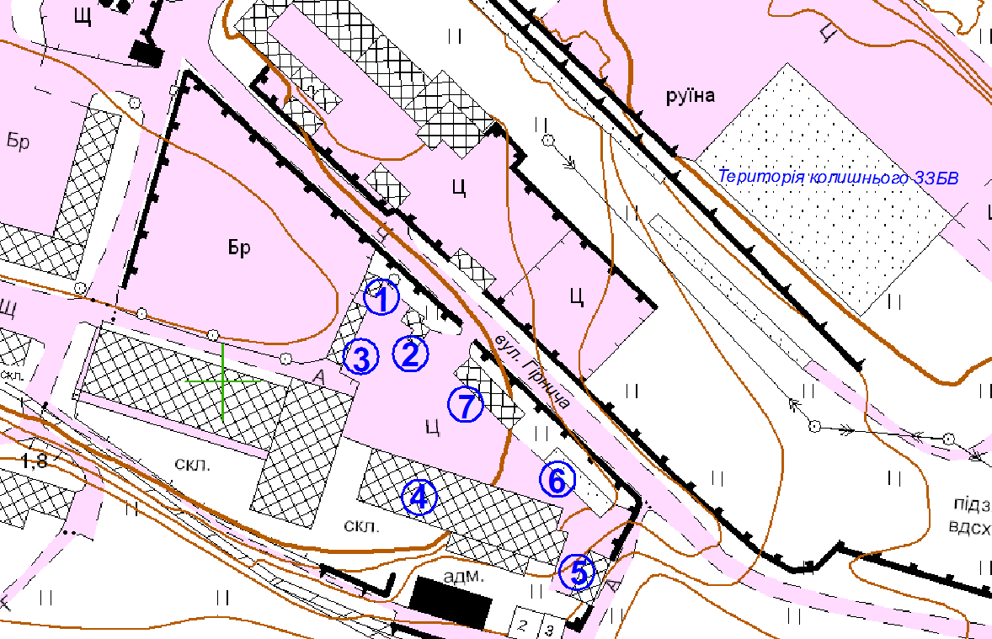

Керуючий справами виконкому Мельніков А.В.



**НОВОРОЗДІЛЬСЬКА МІСЬКА РАДА**

**ЛЬВІВСЬКОЇ ОБЛАСТІ**

**ВИКОНАВЧИЙ КОМІТЕТ**

**Р І Ш Е Н Н Я №**

**191**

30 червня 2017 року

Про передачу у приватну власність квартири

комунального житлового фонду, яка належать

Новороздільській міській раді

Розглянувши заяву квартиронаймача житлової квартири, що належать до комунальної власності Новороздільської міської ради, на підставі розрахунків та розгляду матеріалів із зазначеного питання, відповідно до ч. 1 ст. 2, ст. 3, ч. 2, 3 ст.5 Закону України “Про приватизацію державного житлового фонду”, Положення про порядок передачі квартир (будинків), жилих приміщень у гуртожитках у власність громадян, затвердженим наказом Міністерства з питань житлово-комунального господарства України № 396 від 16.12.2009 року, пп. 1, п. „а”, ст. 29, п.п. 10, п. ,”б” ст. 30, ст. 52, ч.6 ст. 59, ч.1 ст.73 Закону України "Про місцеве самоврядування в Україні", виконавчий комітет Новороздільської міської ради

В И Р І Ш И В:

1. Передати у приватну власність квартиру комунального житлового фонду квартиронаймачу згідно з Додатком 1,2.

2. Оформити право власності наймачу на квартиру в м. Новий Розділ, що приватизується безоплатно приватизованої площі квартир з розрахунком вартості надлишків загальної площі квартири, згідно з додатком 2 до рішення.

3. Затвердити розрахунок загальної площі квартири, що приватизується безоплатно та розрахунок вартості надлишків загальної площі квартири згідно з Додатком 2 до рішення.

4. Відділу комунального майна та приватизації Новороздільської міської ради (начальник Пасемко Н. А.) підготувати і видати свідоцтва про право власності на житло згідно рішення.

5. Контроль за виконанням рішення покласти на заступника міського голови Цюру А.С.

МІСЬКИЙ ГОЛОВА Андрій МЕЛЕШКО

**Додаток 1**

до рішення № 191 від 30.06. 2017 року

виконкому Новороздільської міської ради

**С П И С О К**

**наймачів, яким квартири передаються у приватну власність безоплатно з розрахунком вартості надлишків загальної площі квартири**

|  |  |  |  |  |  |  |
| --- | --- | --- | --- | --- | --- | --- |
| **№** | **Назва вулиці** | **№ буд.** | **№**  **кв.** | **Прізвище, ім’я, по-батькові** | **Заг.**  **площа** | **Вартість житл. чеків** |
|  |  |  |  |  |  |  |
| **1.** | вулиця  М.Шашкевича | 13-А | 17 | **Кустура Марія Юліанівна** | 42,5 | * 2,07 грн. |

МІСЬКИЙ ГОЛОВА Андрій МЕЛЕШКО

**РОЗРАХУНОК**

**вартості надлишків загальної площі квартири (суми житлових чеків), що мають отримати громадяни квартири № 17 в будинку №13-А по вулиці М. Шашкевича, в м. Новий Розділ Львівської області, що приватизується**

1. Загальна площа квартири, жилого приміщення у гуртожитку, (П) - 42,5 кв. м.   
 2. Кількість зареєстрованих у квартирі, жилому приміщенні у гуртожитку, (М) - 1.

3. Розмір загальної площі, що підлягає безоплатній передачі мешканцям квартири, жилого приміщення у гуртожитку, згідно з законом:

**Пб = М х 21 + 10 = 1 х 21 + 10 = 31,0 кв. м.**

4. Сума житлових чеків, що підлягає видачі кожному мешканцю, якщо П менше, ніж Пб:   
  
 **Сч =     Пб – П  
      М         х А*,**  Сч = (31,0 кв. м – 42,5 кв. м) х 0,18 грн **= - 2,07** грн. (доплата за залишкову площу)  
      
* де А – відновна вартість одного квадратного метра загальної площі, що встановлюється згідно з чинними законодавчими та нормативними актами

Підпис відповідальної за   
 розрахунок особи _________________Романів С.Я.

Підпис наймача, що приватизує квартиру,   
 житлове приміщення у гуртожитку _________________Кустура М.Ю.

**Жит. Пл.- 26,2 кв.м. 2-кім.**



**НОВОРОЗДІЛЬСЬКА МІСЬКА РАДА**

**ЛЬВІВСЬКОЇ ОБЛАСТІ**

**ВИКОНАВЧИЙ КОМІТЕТ**

**Р І Ш Е Н Н Я №**

**192**

30 червня 2017 року

Про передачу у приватну власність

житлового приміщення в гуртожитку

№ 34 по пр. Шевченка,5-Б

Розглянувши заяву від 16.06.17р. № 2441 наймача жилого приміщення № 34 в гуртожитку по пр. Шевченка, 5-Б в м. Новий Розділ Львівської області Бобоцька Миколи Петровича та додані до неї документи, відповідно до ч.1 ст.2 ст.3 Закону України «Про приватизацію державного житлового фонду», ст.4 Закону України «Про забезпечення реалізації житлових прав мешканців гуртожитків», Положенням про порядок передачі квартир (будинків), жилих приміщень у гуртожитках у власність громадян, затвердженим наказом Міністерства з питань житлово-комунального господарства України № 396 від 16.12.2009 року,пп.1 п.”а” ч1, ст. 29, ст. 30, ст. 52, ч.6 ст. 59, ч.1 ст.73 Закону України «Про місцеве самоврядування в Україні»виконавчий комітет Новороздільської міської ради,

ВИРІШИВ:

1.Передати у приватну власність Бобоцьку Миколі Петровичу ,**** р.н., житлове приміщення № 34 в гуртожитку по проспекту Шевченка, 5-Б в м. Новий Розділ Львівської області, житловою площею 13,5 кв. м., загальною площею 14,2 кв. м.

2. Відділу комунального майна та приватизації Новороздільської міської ради (начальник Пасемко Н. А.) підготувати і видати свідоцтво про право власності на житло згідно рішення.

3. Контроль за виконанням рішення покласти на заступника міського голови Цюру А.С.

МІСЬКИЙ ГОЛОВА Андрій МЕЛЕШКО



**НОВОРОЗДІЛЬСЬКА МІСЬКА РАДА**

**ЛЬВІВСЬКОЇ ОБЛАСТІ**

**ВИКОНАВЧИЙ КОМІТЕТ**

**Р І Ш Е Н Н Я №**

**193**

30 червня 2017 року

Про надання дозволу на зміну договору

найму жилого приміщення (квартири) №**

по вул. Сагайдачного, 17 блок 3 м. Новий Розділ

на ім’я Біжик В.Г.

Розглянувши заяву від 27.06.2017р за № 2585 Б. проживає за адресою: вул. Сагайдачного, 17 блок 3 кв.** м. Новий Розділ Львівської обл. про дозвіл на зміну договору найму на жиле приміщення (квартиру) та переоформлення особового рахунку на її ім’я, у зв’язку з тим, що основний квартиронаймач, Біжик Ігор Павлович, її чоловік, помер 22.12.2016р., відповідно до ст. ст. 103, 106,107 Житлового кодексу Української УРСР, ст. 30, ч.1 ст. 52, ч.1 ст. 73 Закону України “Про місцеве самоврядування в Україні”, виконавчий комітет Новороздільської міської ради

В И Р І Ш И В:

1 Дати дозвіл на зміну договору найму і переоформлення особового рахунку на житлове приміщення – квартиру №** по вул. Сагайдачного, 17 блок 3 в м. Новий Розділ Львівської області, на ім’я: Б.

2 Керуючому КП «Розділжитлосервіс» Жуку Б.Л. переоформити необхідні документи на нового наймача Б.

МІСЬКИЙ ГОЛОВА Андрій МЕЛЕШКО



**НОВОРОЗДІЛЬСЬКА МІСЬКА РАДА**

**ЛЬВІВСЬКОЇ ОБЛАСТІ**

**ВИКОНАВЧИЙ КОМІТЕТ**

**Р І Ш Е Н Н Я №**

**194**

30 червня 2017 року

Про надання Громадській організації

«Культурно-спортивний клуб «Берездівці» в оренду приміщення теплиці Новороздільської загальноосвітньої школи №5 по пр. Шевченка, 35-А в м. Новий Розділ

Розглянувши заяву керівника Громадської організації «Культурно-спортивний клуб «Берездівці» Облучинського Мирослава Петровича від 13.06.2017р. № 2392 на право оренди нежилих приміщень теплиці Новороздільської загальноосвітньої школи І-ІІІ ступенів №5 по пр. Шевченка, 35-А в м. Новий Розділ, площею 104,21 м2, з метою розміщення організації та виконання статутних завдань. Враховуючи те, що з моменту опублікування оголошення про вивчення попиту на право оренди даних приміщень, до виконкому надійшла лише одна заява від ГО «Культурно-спортивний клуб «Берездівці» та взявши до уваги протокол засідання комісії з питань оренди майна територіальної громади м. Новий Розділ № 5 від 29.06.2017 року, відповідно до Положення „Про оренду майна територіальної громади міста Новий Розділ”, затвердженого рішенням сесії Новороздільської міської ради № 332 від 04.01.2013р., Закону України „Про оренду державного та комунального майна”, пп.1 п.”а” ст.29, пп.1 „а” ст.30, ст.60 Закону України „Про місцеве самоврядування в Україні” виконавчий комітет Новороздільської міської ради

ВИРІШИВ:

1. Надати Громадській організації «Культурно-спортивний клуб «Берездівці» в оренду нежилі приміщення теплиці Новороздільської загальноосвітньої школи І-ІІІ ступенів №5 по пр. Шевченка, 35-А в м. Новий Розділ, площею 104,21 м2, з метою розміщення організації, виконання статутних завдань та розміщення спортивного інвентаря, строком на 2 роки 11 місяців, встановивши орендну плату в розмірі 11,73 грн. за м2 (без ПДВ).

2. Директору Новороздільської загальноосвітньої школи І-ІІІ ступенів №5 – Волчанському В. М. в 15 денний строк з моменту прийняття даного рішення укласти договір оренди відповідно до законодавства та цього рішення.

3. Контроль за виконанням даного рішення покласти на заступника міського голови з питань діяльності виконавчих органів ради Цюру А. С.

МІСЬКИЙ ГОЛОВА Андрій МЕЛЕШКО



**НОВОРОЗДІЛЬСЬКА МІСЬКА РАДА**

**ЛЬВІВСЬКОЇ ОБЛАСТІ**

**ВИКОНАВЧИЙ КОМІТЕТ**

**Р І Ш Е Н Н Я №**

**195**

30 червня 2017 року

Про внесення змін до рішення виконавчого комітету Новороздільської міської ради від 12.12.2014р. № 294 «Про надання ГО „Центру організації дозвілля для осіб з особливими потребами „Тавор” в оренду нежилих приміщень Новороздільської ДЮСШ по вул. І. Франка, 8 м. Новий Розділ»

Розглянувши заяви керівника громадської організації „Центру організації дозвілля для осіб з особливими потребами „Тавор” Василишина В. М. від 24.05.2017р. № 736 та від 07.06.2017р. № 405 щодо наміру укладання Договору оренди на оренду нежилих приміщень Новороздільської ДЮСШ по вул. І. Франка, 8 м. Новий Розділ, загальною площею 149,6 м2 з метою розміщення організації та виконання статутних завдань (проведення програм реабілітації інвалідів та дітей-інвалідів) та у зв’язку з необхідністю актуалізації орендної плати, відповідно до п. 3.11 Положення „Про оренду майна територіальної громади міста Новий Розділ”, затвердженого рішенням сесії Новороздільської міської ради № 332 від 04.01.2013р., Закону України „Про оренду державного та комунального майна”, пп.1 п.”а” ст.29,пп.1 „а” ст.30, ст.60 Закону України „Про місцеве самоврядування в Україні” виконавчий комітет Новороздільської міської ради

ВИРІШИВ:

1. Внести зміни у п.1 рішення виконавчого комітету Новороздільської міської ради від 12.12.2014р. № 294 «Про надання ГО „Центру організації дозвілля для осіб з особливими потребами „Тавор” в оренду нежилих приміщень Новороздільської ДЮСШ по вул. І. Франка, 8 м. Новий Розділ» виклавши його в новій редакції:

«1. Надати громадській організації „Центр організації дозвілля для осіб з особливими потребами „Тавор” в оренду вбудовані нежилі приміщення будівлі Новороздільської ДЮСШ по вул. І. Франка, 8 м. Новий Розділ, загальною площею 149,6 м2 (І, ІІ поверх), з метою розміщення організації та виконання статутних завдань (проведення програм реабілітації інвалідів та дітей-інвалідів) строком на 2 роки 11 місяців з правом пролонгації, встановивши орендну плату в розмірі 13,82 грн/м2 (без ПДВ).»

2. Контроль за виконанням даного рішення покласти на заступника міського голови з питань діяльності виконавчих органів ради Цюру А. С.

МІСЬКИЙ ГОЛОВА Андрій МЕЛЕШКО



**НОВОРОЗДІЛЬСЬКА МІСЬКА РАДА**

**ЛЬВІВСЬКОЇ ОБЛАСТІ**

**ВИКОНАВЧИЙ КОМІТЕТ**

**Р І Ш Е Н Н Я №**

**196**

30 червня 2017 року

Про перерозподіл видатків в межах

головного розпорядника коштів

Заслухавши інформацію начальника відділу освіти Панчишин Г.Ю. про необхідність перенесення коштів для оплати постачання примірника та пакетів оновлення модуль «M.E.Doc» «Звітність» засобами онлайн-сервісу з правом використання на рік, враховуючи аналіз видатків по дошкільних закладах, та погодження завідувача ДНЗ «Сонечко» від 20.06.2017 року № 73 відповідно до ст.23 Бюджетного кодексу України, ст. 28 Закону України «Про місцеве самоврядування в Україні», виконавчий комітет Новороздільської міської ради

В И Р І Ш И В:

1. Перерозподілити видатки за бюджетними програмами в межах загального обсягу бюджетних призначень головного розпорядника коштів

1.1. зменшити видатки по КПК 1011010 КЕКВ 2240 на суму 1700,00 (Одна тисяча сімсот) грн.;

1.2. збільшити видатки по КПК 10111900 КЕКВ 2240 на суму 1700,00 (Одна тисяча сімсот) грн.;

2. Головному розпоряднику коштів відділу освіти Новороздільської міської ради (Панчишин Г.Ю.) подати проект рішення на погодження постійній депутатській комісії з питань планування, бюджету, фінансів та регуляторної політики (голова Волчанський В.М.).

3. Фінансовому управлінню міської ради ( начальник Ричагівський І.І.) внести зміни до бюджетних призначень на 2017 рік.

4. Контроль за виконанням рішення покласти на першого заступника міського голови Лепкого М.П.

МІСЬКИЙ ГОЛОВА Андрій МЕЛЕШКО

Рішення не прийнято

**Проект № 10-4**

30 червня 2017 року

Про погодження пропозиції додаткового місця

до Комплексної схеми розміщення тимчасових споруд для

провадження підприємницької діяльност

Розглянувши звернення Івах Г.В. щодо передбачення у Комплексній схемі розміщення тимчасових споруд для провадження підприємницької діяльності в м. Новий Розділ додаткового місця по вул. Стуса, 2-А, врахувавши позитивні рекомендації комісії по впорядкуванню розміщення тимчасових споруд торговельного та побутового призначення на території м. Новий Розділ щодо погодження даного місця (згідно з витягом протоколу від 26.06.2017р. №3-17), відповідно до ст. 28 Закону України „Про регулювання містобудівної діяльності”, Наказу Міністерства регіонального розвитку, будівництва та житлово – комунального господарства України № 244 від 21.10. 2011 р «Про затвердження порядку розміщення тимчасових споруд для провадження підприємницької діяльності», Порядку розміщення тимчасових споруд торговельного, побутового, соціально-культурного та іншого призначення та іншого обладнання для провадження підприємницької діяльностів місті Новий Розділ, затвердженого рішенням Новороздільської міської ради від 25.07.2014 № 637 та внесення змін від 22.07.17 № 150, Комплексної схеми, затвердженої рішенням виконавчого комітету від 20.05.2014р. №113, п.п. 7,8 п. «а» ст. 30 Закону України „Про місцеве самоврядування в Україні”, виконавчий комітет Новороздільської міської ради

В И Р І Ш И В :

1. Погодити додаткове місце у Комплексній схемі розміщення тимчасових споруд для провадження підприємницької діяльності по вул. Стуса, 2-А (біля ТЦ «Барвінок») (схема додається).

2. Контроль за виконанням рішення покласти на заступника міського голови Цюру А.С.

МІСЬКИЙ ГОЛОВА Андрій Мелешко

Додаток

до рішення виконкому

№ від 26.06.2017

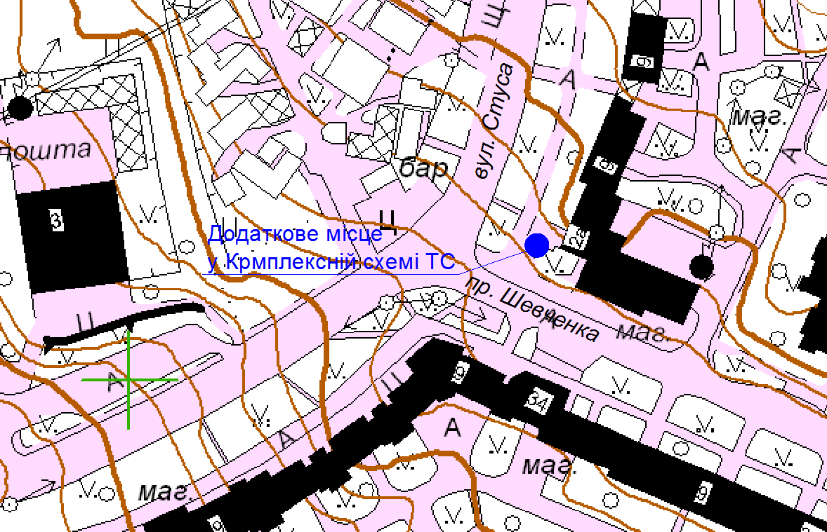

Керуючий справами виконкому А.В.Мельніков

Рішення не прийнято

**Проект № 10-5**

30 червня 2017 року

Про надання дозволу ФОП Климу І.Б.

на право тимчасового користування

окремими елементами благоустрою

комунальної власності на вул. Грушевського

для розміщення пересувної тимчасової споруди

(торгівля напоями та роздрібна торгівля)

Розглянувши звернення ФОП Клима Івана Богдановича щодо дозволу на розміщення пересувної тимчасової споруди з метою торгівлі напоями та роздрібна торгівля на вул. Грушевського на стадіоні «Галичина» на бетонній площадці колишнього катка, відповідно до ст. 28 Закону України «Про регулювання містобудівної діяльності», наказу Міністерства регіонального розвитку, будівництва та житлово-комунального господарства України від 21.10.11 № 244 «Про затвердження Порядку розміщення тимчасових споруд для провадження підприємницької діяльності», Порядку розміщення тимчасових споруд торговельного, побутового, соціально-культурного та іншого призначення та іншого обладнання для провадження підприємницької діяльності у місті Новий Розділ, затвердженого рішенням міської ради від 25.07.2014 року № 637 та зі змінами до нього від 22.07.2016 року №150, п. ”а” ч. 1 ст. 29, ч.1 ст.52, ст. 59, ч.1, ст.73 Закону України „Про місцеве самоврядування в Україні”, виконавчий комітет Новороздільської міської ради:

В И Р І Ш И В:

1. Дати дозвіл ФОП Климу Івану Богдановичу на право тимчасового користування окремими елементами благоустрою комунальної власності для розміщення пересувної тимчасової споруди з метою торгівлі напоями та роздрібна торгівля на вул. Грушевського на стадіоні «Галичина» на бетонній площадці колишнього катка, площею **56.0 м²**, терміном до 31.10.2017р.( згідно зі схемою).

2. ФОП Климу І.Б. в місячний термін:

2.1. укласти договір на право тимчасового користування окремими елементами благоустрою комунальної власності для розміщення пересувної тимчасової споруди (проект договору готує відділ комунального майна та приватизації);

2.2 До підписання угоди :

2.2.1. укласти угоду на вивезення ТПВ з КП «Розділжитлосервіс»;

2.2.2. привести територію до належного санітарномого стані.

2.2.3. передбачити влаштування біотуалетів;

3. Контроль за виконанням даного рішення покласти на заступника міського голови Цюру А.С.

МІСЬКИЙ ГОЛОВА Андрій МЕЛЕШКО

Додаток

до рішення виконкому

від ­­­­­­30.06.17р. №

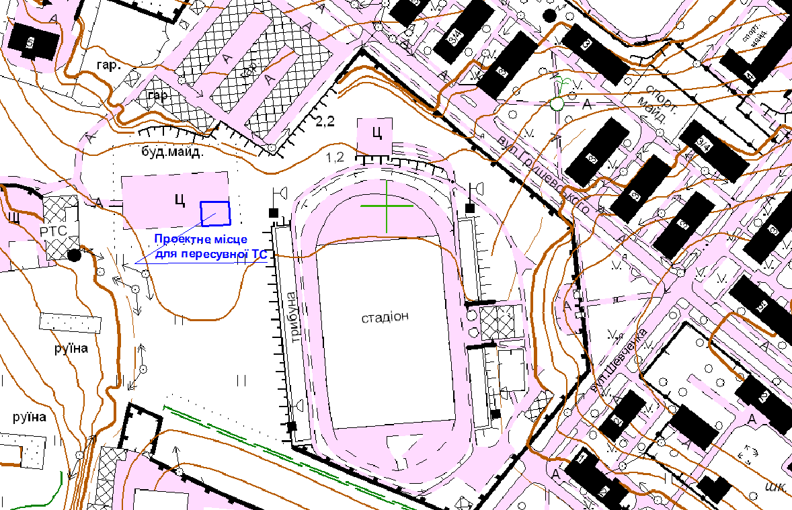Керуючий справами виконкому Мельніков А.В.

Рішення не прийнято

**Проект № 10-6**

30 червня 2017 року

Про надання дозволу Пухаю І.І.

на право тимчасового користування

окремими елементами благоустрою

комунальної власності на вул. Грушевського

для розміщення пересувної тимчасової споруди

(торгівля напоями та роздрібна торгівля)

Розглянувши звернення Пухая Ігоря Івановича щодо дозволу на розміщення пересувної тимчасової споруди з метою торгівлі напоями та роздрібна торгівля на вул. Грушевського на стадіоні «Галичина» на бетонній площадці колишнього катка, відповідно до ст. 28 Закону України «Про регулювання містобудівної діяльності», наказу Міністерства регіонального розвитку, будівництва та житлово-комунального господарства України від 21.10.11 № 244 «Про затвердження Порядку розміщення тимчасових споруд для провадження підприємницької діяльності», Порядку розміщення тимчасових споруд торговельного, побутового, соціально-культурного та іншого призначення та іншого обладнання для провадження підприємницької діяльності у місті Новий Розділ, затвердженого рішенням міської ради від 25.07.2014 року № 637 та зі змінами до нього від 22.07.2016 року №150, п. ”а” ч. 1 ст. 29, ч.1 ст.52, ст. 59, ч.1, ст.73 Закону України „Про місцеве самоврядування в Україні”, виконавчий комітет Новороздільської міської ради:

В И Р І Ш И В:

1. Надати дозвіл Пухаю Ігорю Івановичу на право тимчасового користування окремими елементами благоустрою комунальної власності для розміщення пересувної тимчасової споруди з метою торгівлі напоями та роздрібна торгівля на вул. Грушевського на стадіоні «Галичина» на бетонній площадці колишнього катка, площею **56.0 м²**, терміном до 31.10.2017р. (згідно зі схемою).

2. Пухаю І.І. в місячний термін :

2.1. укласти договір на право тимчасового користування окремими елементами благоустрою комунальної власності для розміщення пересувної тимчасової споруди (проект договору готує відділ комунального майна та приватизації);

2.2 До підписання угоди :

2.2.1. укласти угоду на вивезення ТПВ з КП «Розділжитлосервіс»;

2.2.2. привести територію до належного санітарномого стані.

2.2.3. передбачити влаштування біотуалетів;

.

3. Контроль за виконанням даного рішення покласти на заступника міського голови Цюру А.С.

МІСЬКИЙ ГОЛОВА Андрій МЕЛЕШКО

Додаток

до рішення виконкому

від ­­­­­30.06.17р. №

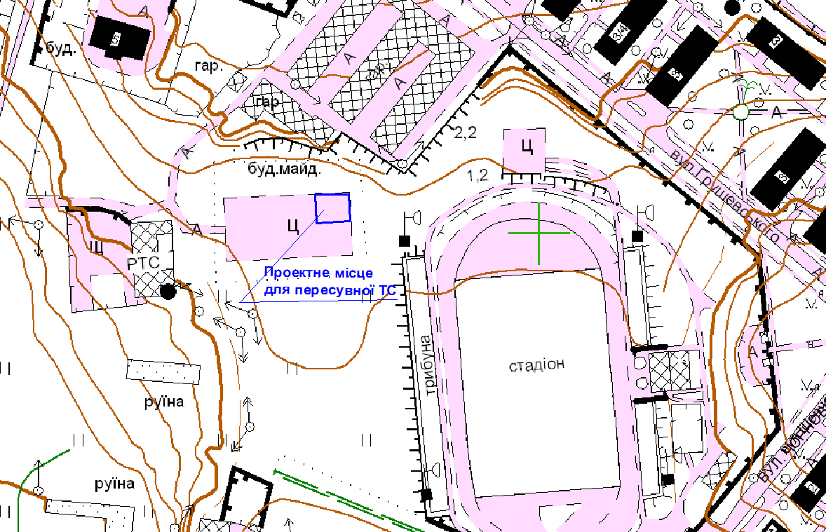

Керуючий справами виконкому Мельніков А.В.